INSTITUTO INFNET

LUCAS GABRIEL DE OLIVEIRA PORDEUS CAMPOS

ENTREGA FINAL - PROJETO SEMAFORO INTELIGENTE
PROJETO DE BLOCO: SISTEMAS DIGITAIS EMBARCADOS

Manaus/AM
2026

LUCAS GABRIEL DE OLIVEIRA PORDEUS CAMPOS

ENTREGA FINAL - PROJETO SEMAFORO INTELIGENTE
PROJETO DE BLOCO: SISTEMAS DIGITAIS EMBARCADOS

Trabalho apresentado como requisito parcial para a disciplina Projeto de Bloco do curso de Engenharia de Computação.
Professor: Dácio Moreira de Souza

Manaus/AM
2026

SUMÁRIO
Sumário: no Word, clique com o botão direito aqui e escolha “Atualizar campo”.

1. INTRODUÇÃO
Este relatório consolida a Entrega Final do projeto Semáforo Inteligente com Botão de Pedestre, um sistema embarcado híbrido formado por uma FPGA Tang Nano 4K (Gowin GW1NSR-LV4C, descrita em Verilog) e uma Raspberry Pi Zero 2W (programada em Assembly ARM 64 bits, sem biblioteca C). O cruzamento funciona com travessia sob demanda: por padrão o sinal fica verde para os carros; o pedestre aperta um botão para pedir a travessia; e a FPGA mede o fluxo de veículos com um sensor infravermelho — com fluxo baixo o pedestre é liberado mais rápido, com fluxo alto ele espera mais.
Na entrega final o projeto foi revisado com foco no hardware físico. As principais decisões desta etapa foram:
- Raspberry Pi apenas como monitor: o protocolo serial passou a ser somente de telemetria (FPGA → ARM). Nenhum parâmetro do semáforo pode ser alterado pela Raspberry; os tempos são parâmetros fixos do Verilog.
- Sem dados simulados: foram removidos o modo de GPIO simulado, o monitor com telemetria fictícia e os programas de benchmark que mediam transações sem hardware. Tudo o que o sistema mostra vem do sensor, do botão ou da lógica da FSM.
- Pinagem revista por banco de tensão: sensor e LEDs saíram dos pinos do HDMI (banco de 2,5 V) para bancos de 3,3 V.
- Debounce em milissegundos, sincronizadores de 2 flip-flops e reset sincronizado, adequados a sinais mecânicos e a entradas vindas de outra placa.
- BRAM e DSP usados de fato: a BRAM guarda o histórico de fluxo lido pela média móvel e a divisão por 5 usa o multiplicador dedicado — ambos confirmados no relatório de place & route.
- Fluxo afetando a espera do pedestre em qualquer momento: o tempo de verde passou a valer também a partir do aperto do botão, e não só na entrada da fase.

1.1 Organização do repositório
Tabela 1 – Estrutura do repositório entregue
Pasta | Conteúdo
final_project/rtl/ | 11 módulos Verilog; topo top_semaforo.v
final_project/tb/ | 10 testbenches auto-verificáveis, um por módulo
final_project/constraints/ | tangnano4k.cst (pinagem) e tangnano4k.sdc (clock de 27 MHz)
final_project/asm/ | monitor_semaforo.s e biblioteca lib/ (GPIO, driver serial, telemetria, strings)
final_project/docs/evidencias/ | logs de simulação, síntese e montagem
final_project/Makefile | alvos sim, sim-<módulo>, synth, asm, run, clean
TP1/ … TP5/ | entregas incrementais mantidas como registro (inclui NEON, benchmark e parser do TP3/TP4)
RELATORIOS/ | relatórios de cada etapa e este relatório final
Fonte: elaborado pelo autor (2026).

2. ARQUITETURA DO SISTEMA (ARM–FPGA)

2.1 Visão geral
A Figura 1 mostra o sistema completo. Toda a decisão de tempo real fica na FPGA: o sensor gera um pulso por carro, os pulsos são contados em janelas de 10 s, cada contagem é gravada na BRAM, a média das últimas 5 janelas é calculada no bloco DSP e classificada em fluxo baixo, médio ou alto, que define o tempo de verde usado pela FSM. A FSM acende os LEDs e alimenta o quadro de telemetria que a Raspberry Pi lê pelo link serial.
Figura 1 – Diagrama de blocos do sistema completo
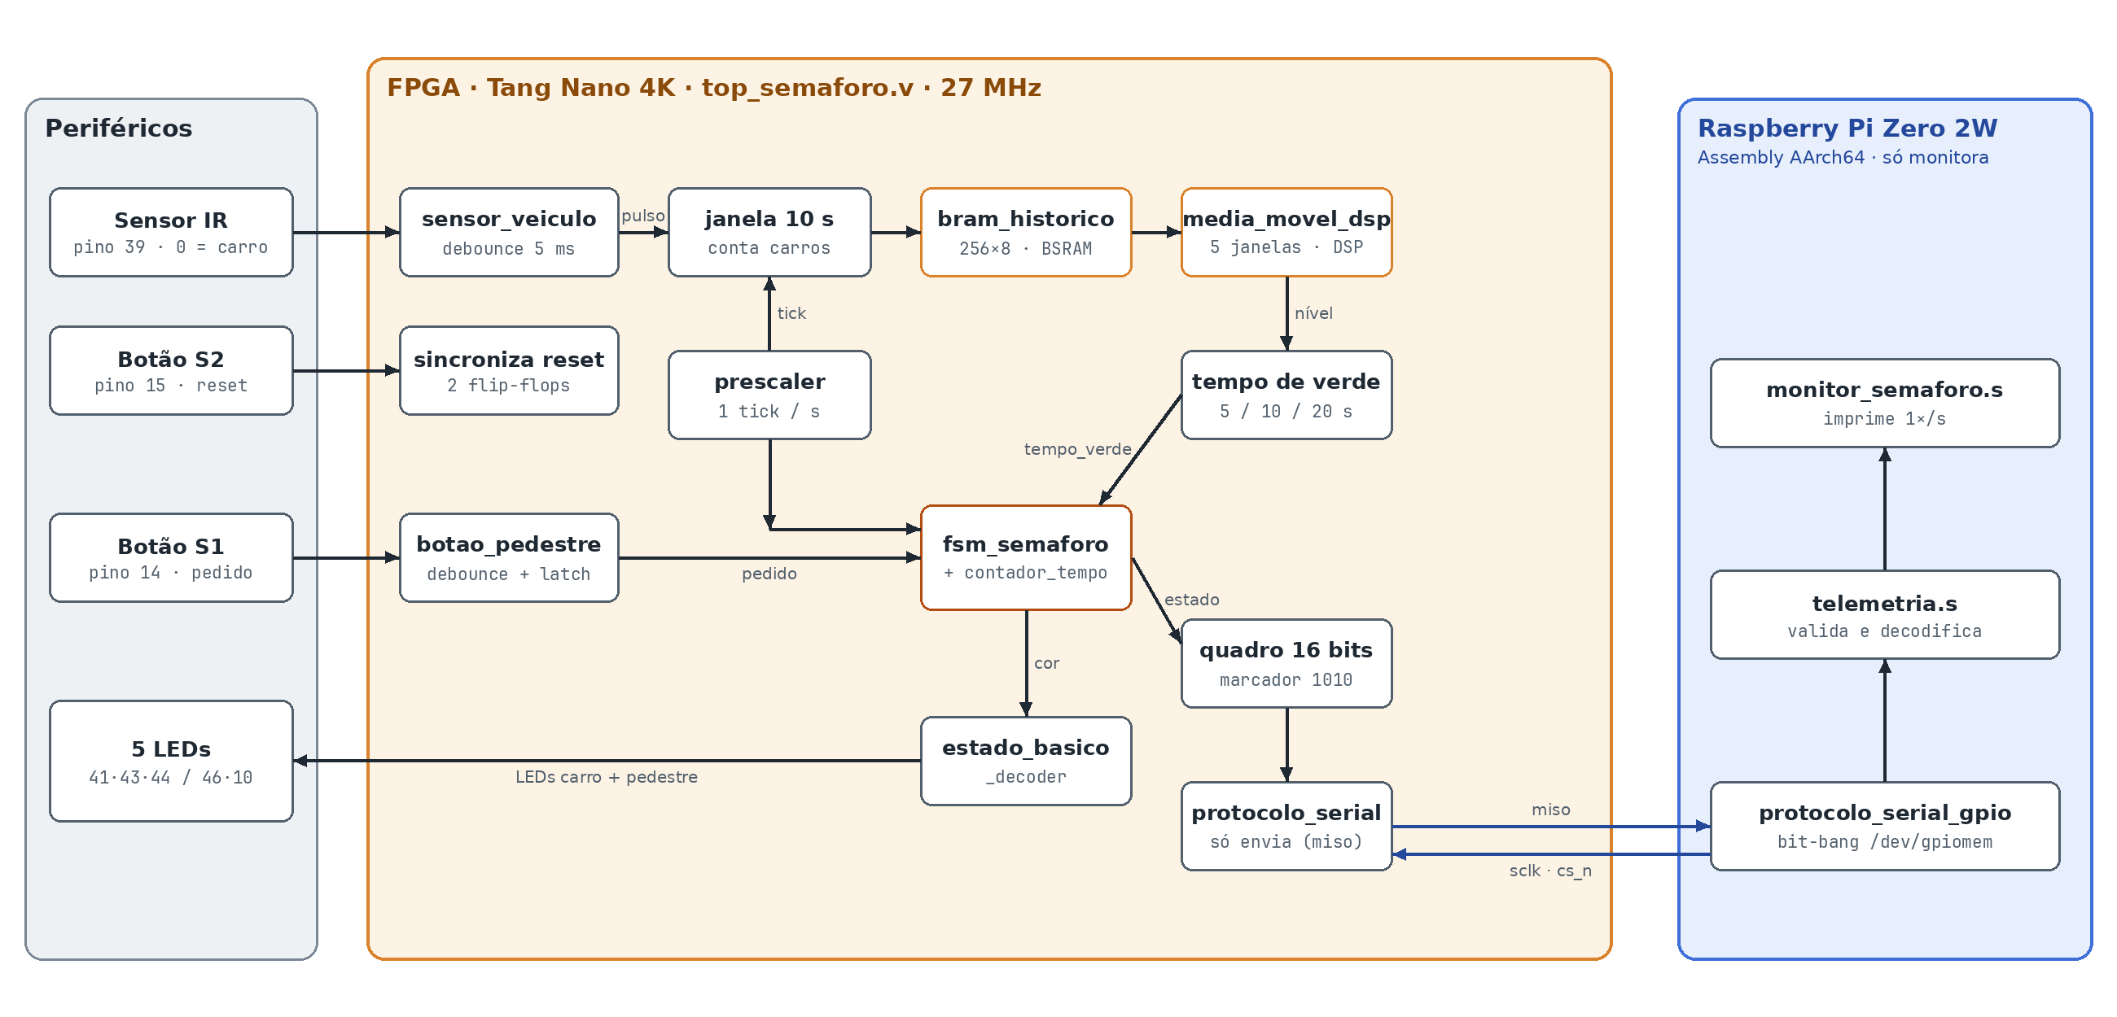
Fonte: elaborado pelo autor (2026).

2.2 Entradas, saídas e pinagem
A Tang Nano 4K tem bancos de I/O com tensões diferentes (banco 0 e 1 em 3,3 V, banco 2 em 2,5 V e banco 3 em 1,8 V, conforme o pinout oficial da Sipeed). Por isso cada sinal foi colocado num banco compatível com o nível elétrico do dispositivo ligado a ele (Tabela 2).
Tabela 2 – Entradas e saídas da FPGA (constraints/tangnano4k.cst)
Sinal | Pino | Banco | Direção | Função
clk | 45 | 1 (3,3 V) | entrada | oscilador de 27 MHz da placa
rst_n | 15 | 3 (1,8 V) | entrada | botão S2 da placa: reset (0 = apertado)
botao_raw | 14 | 3 (1,8 V) | entrada | botão S1 da placa: pedido de travessia
sensor_raw | 39 | 1 (3,3 V) | entrada | sensor IR (0 = veículo), pull-up
led_vermelho/amarelo/verde | 41 / 43 / 44 | 1 (3,3 V) | saída | LEDs dos carros
led_ped_verde/vermelho | 46 / 10 | 1 / 0 (3,3 V) | saída | LEDs do pedestre
sclk / cs_n | 40 / 42 | 1 (3,3 V) | entrada | clock e seleção de quadro vindos da Raspberry
miso | 33 | 2 (2,5 V) | saída | telemetria para o GPIO20 da Raspberry
Fonte: elaborado pelo autor (2026).
Do lado da Raspberry Pi são usados apenas três GPIOs e o GND: GPIO11 (pino físico 23) → sclk, GPIO6 (pino 31) → cs_n e GPIO20 (pino 38) ← miso. O sensor, os botões e os LEDs ficam ligados diretamente na FPGA.

2.3 Divisão de responsabilidades
Tabela 3 – Divisão de responsabilidades entre FPGA e ARM
Aspecto | FPGA (Tang Nano 4K) | ARM (Raspberry Pi)
Faz | lê sensor e botão, filtra ruído, mede fluxo, decide as fases, acende os LEDs, envia telemetria | lê a telemetria, valida o quadro e imprime o estado
Natureza | determinística, decisão a cada ciclo de 37 ns | best-effort, sob Linux
Crítica para segurança | sim | não
Se desligar | — | o semáforo continua idêntico: o link é só de saída
Fonte: elaborado pelo autor (2026).
A justificativa é de tempo real: o Linux tem latência imprevisível (escalonador, interrupções, outros processos) e a decisão “posso fechar o verde?” precisa ser garantida em todo ciclo. Na FPGA a lógica é cabeada e não compete com nada; ao ARM ficou o que se beneficia de flexibilidade de software — visualização e registro. Essa separação implementa a regra de segurança ONF-08: o trânsito nunca é interrompido sem pedido e o funcionamento nunca depende do ARM.

2.4 Requisitos de tempo real: clock, BRAM, DSP, PLL e banda
Tabela 4 – Recursos de tempo real e como foram tratados
Recurso | Uso no projeto | Evidência
Clock | oscilador único de 27 MHz; prescaler.v gera 1 tick por segundo | timing: 198,69 MHz máximo (PASS a 27 MHz)
BRAM | histórico circular 256 × 8 com as contagens de cada janela de 10 s | place & route: BSRAM 1/10
DSP | multiplicação soma × 13107 (1/5 em ponto fixo Q16) na média móvel | place & route: MULT18X18 1/16
PLL | não usado: nenhuma parte exige outro clock e 1 s é obtido por divisor digital | PLLVR 0/2
Banda | 1 quadro de 16 bits por segundo; sclk na ordem de 10 kHz gerado pela Raspberry | ≈ 16 bit/s de carga útil
Fonte: elaborado pelo autor (2026).

3. HARDWARE EM VERILOG
O hardware tem 11 módulos (Tabela 5). Todos usam reset assíncrono ativo em nível baixo, liberado de forma síncrona no topo, e cada arquivo começa com um comentário que explica o papel do módulo e suas portas.
Tabela 5 – Módulos Verilog do sistema final
Módulo | Tipo | Função
top_semaforo.v | topo | sincroniza o reset, conta veículos por janela, escolhe o tempo de verde, monta o quadro
debounce.v | sequencial | 2 flip-flops de sincronização + filtro de N ciclos estáveis
sensor_veiculo.v | sequencial | debounce de 5 ms + 1 pulso por veículo
botao_pedestre.v | sequencial | debounce de 20 ms + latch do pedido, apagado pela FSM
prescaler.v | sequencial | 27 MHz → 1 tick por segundo
contador_tempo.v | sequencial | temporizador decrescente (carrega, decrementa, zerou)
fsm_semaforo.v | FSM Moore | 3 estados de fase; usa contador_tempo
estado_basico_decoder.v | combinacional | cor de 2 bits → 3 LEDs; código inválido acende vermelho
bram_historico.v | memória | histórico circular 256 × 8 inferido em BSRAM
media_movel_dsp.v | aritmético | média de 5 amostras com multiplicação Q16 no DSP
protocolo_serial.v | interface | escravo SPI modo 0, só envia (16 bits por quadro)
Fonte: elaborado pelo autor (2026).

3.1 Condicionamento das entradas
Botão e sensor são sinais mecânicos/analógicos e assíncronos ao clock. O debounce.v (Figura 2) resolve os dois problemas: a entrada passa por dois flip-flops (sinc) antes de ser usada, o que dá um ciclo inteiro para uma eventual metaestabilidade se resolver; depois, a saída só muda quando a entrada sincronizada fica N_CICLOS ciclos seguidos no novo nível — qualquer repique zera o contador. No hardware real são 540 000 ciclos (20 ms) para o botão e 135 000 (5 ms) para o sensor.
Figura 2 – Filtro de debounce com sincronizador de 2 flip-flops
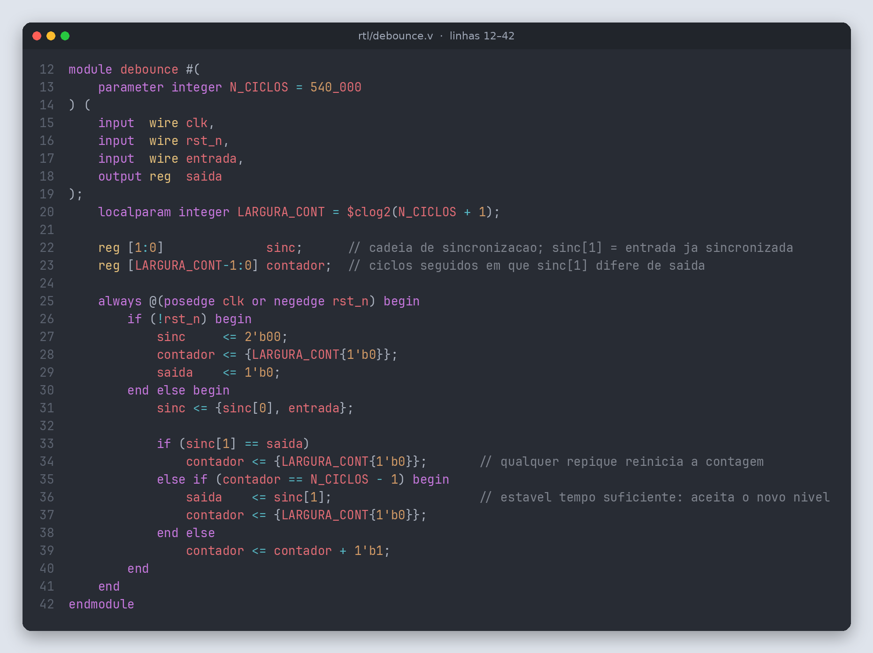
Fonte: elaborado pelo autor (2026).
O sensor_veiculo.v transforma o nível filtrado em um pulso de 1 ciclo por veículo, detectando a borda de subida (Figura 3). Assim um carro que fica centenas de milissegundos na frente do sensor conta uma única vez. O botao_pedestre.v usa a mesma borda para travar o pedido num latch (Figura 4); o pedido continua ativo depois que o botão é solto e só é apagado por limpa_solicitacao, gerado pela FSM no fim da travessia.
Figura 3 – Sensor de veículo: debounce e detecção de borda
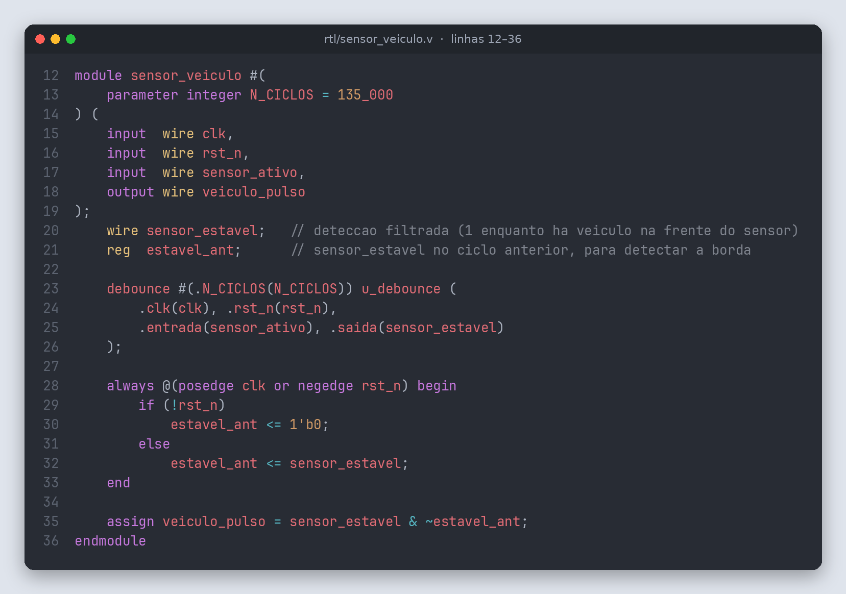
Fonte: elaborado pelo autor (2026).
Figura 4 – Latch do pedido de travessia
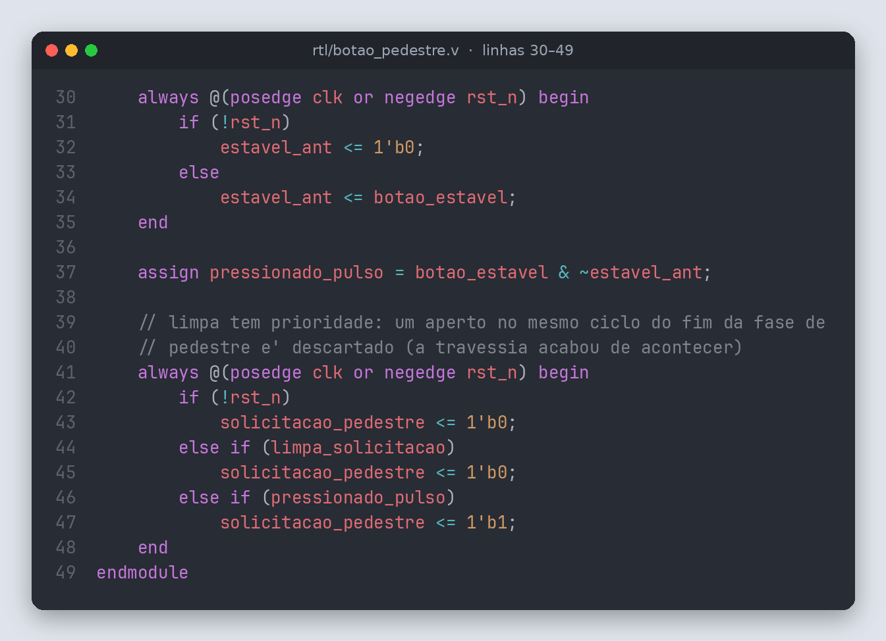
Fonte: elaborado pelo autor (2026).

3.2 Base de tempo
O prescaler.v conta ciclos de 27 MHz e gera um pulso tick a cada 27 000 000 ciclos (1 s). O contador_tempo.v é um contador decrescente com carga prioritária: carrega a duração da fase, desconta 1 a cada tick e para em zero, sinalizando zerou (Figuras 5 e 6). Nos testbenches o divisor é reduzido para que um “segundo” dure poucos ciclos.
Figura 5 – Prescaler: 27 MHz para 1 tick por segundo
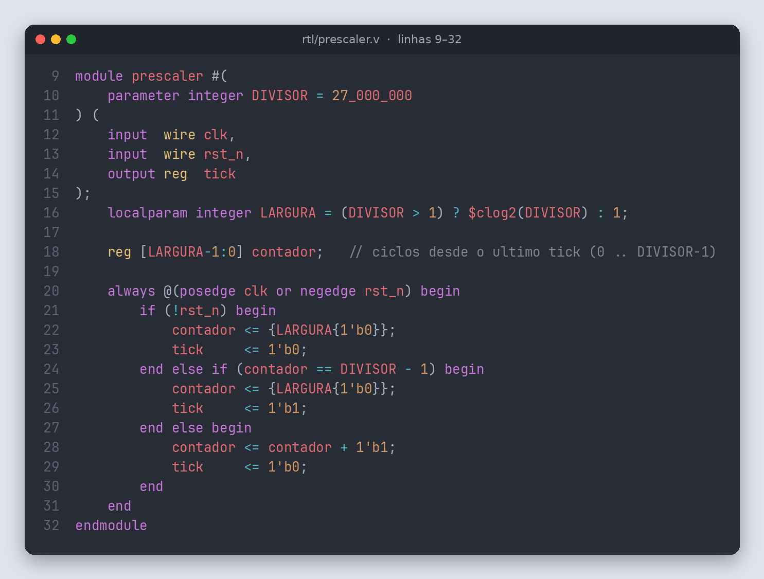
Fonte: elaborado pelo autor (2026).
Figura 6 – Contador decrescente usado pela FSM
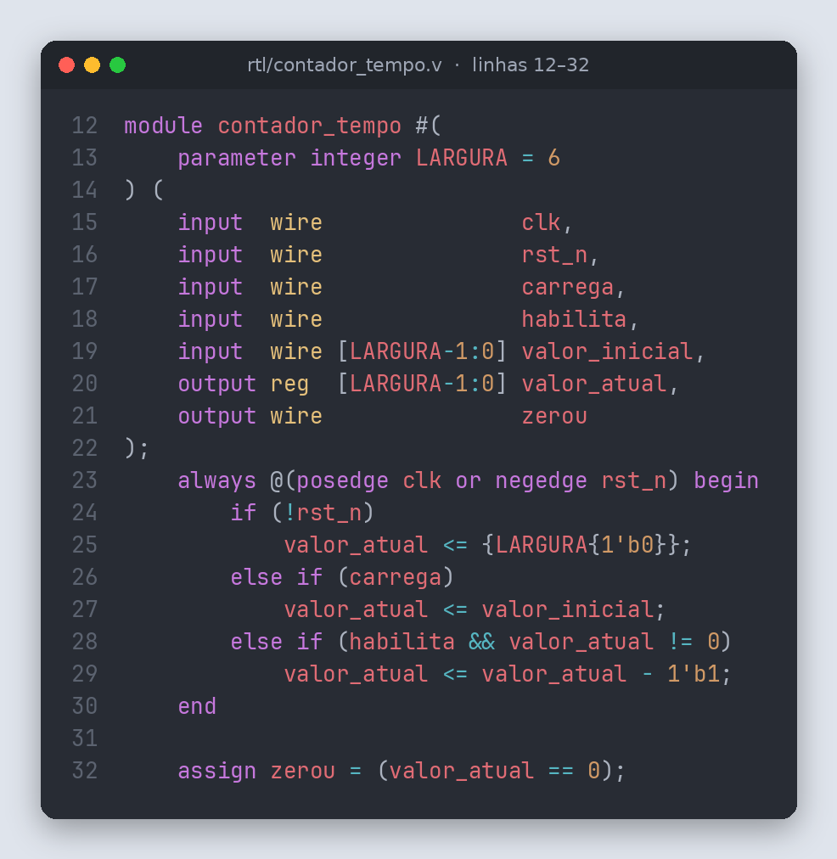
Fonte: elaborado pelo autor (2026).

3.3 Contagem de fluxo e histórico em BRAM
No topo, os pulsos de veículo são acumulados em contagem_janela; a cada JANELA_AMOSTRAGEM ticks (10 s) a janela fecha, o total vira amostra_fluxo e nova_amostra pulsa por um ciclo (Figura 7). Um carro que passe exatamente no ciclo de fechamento entra na amostra entregue (contagem_com_pulso), e o contador satura em 255.
Figura 7 – Contagem de veículos por janela de 10 s (top_semaforo.v)
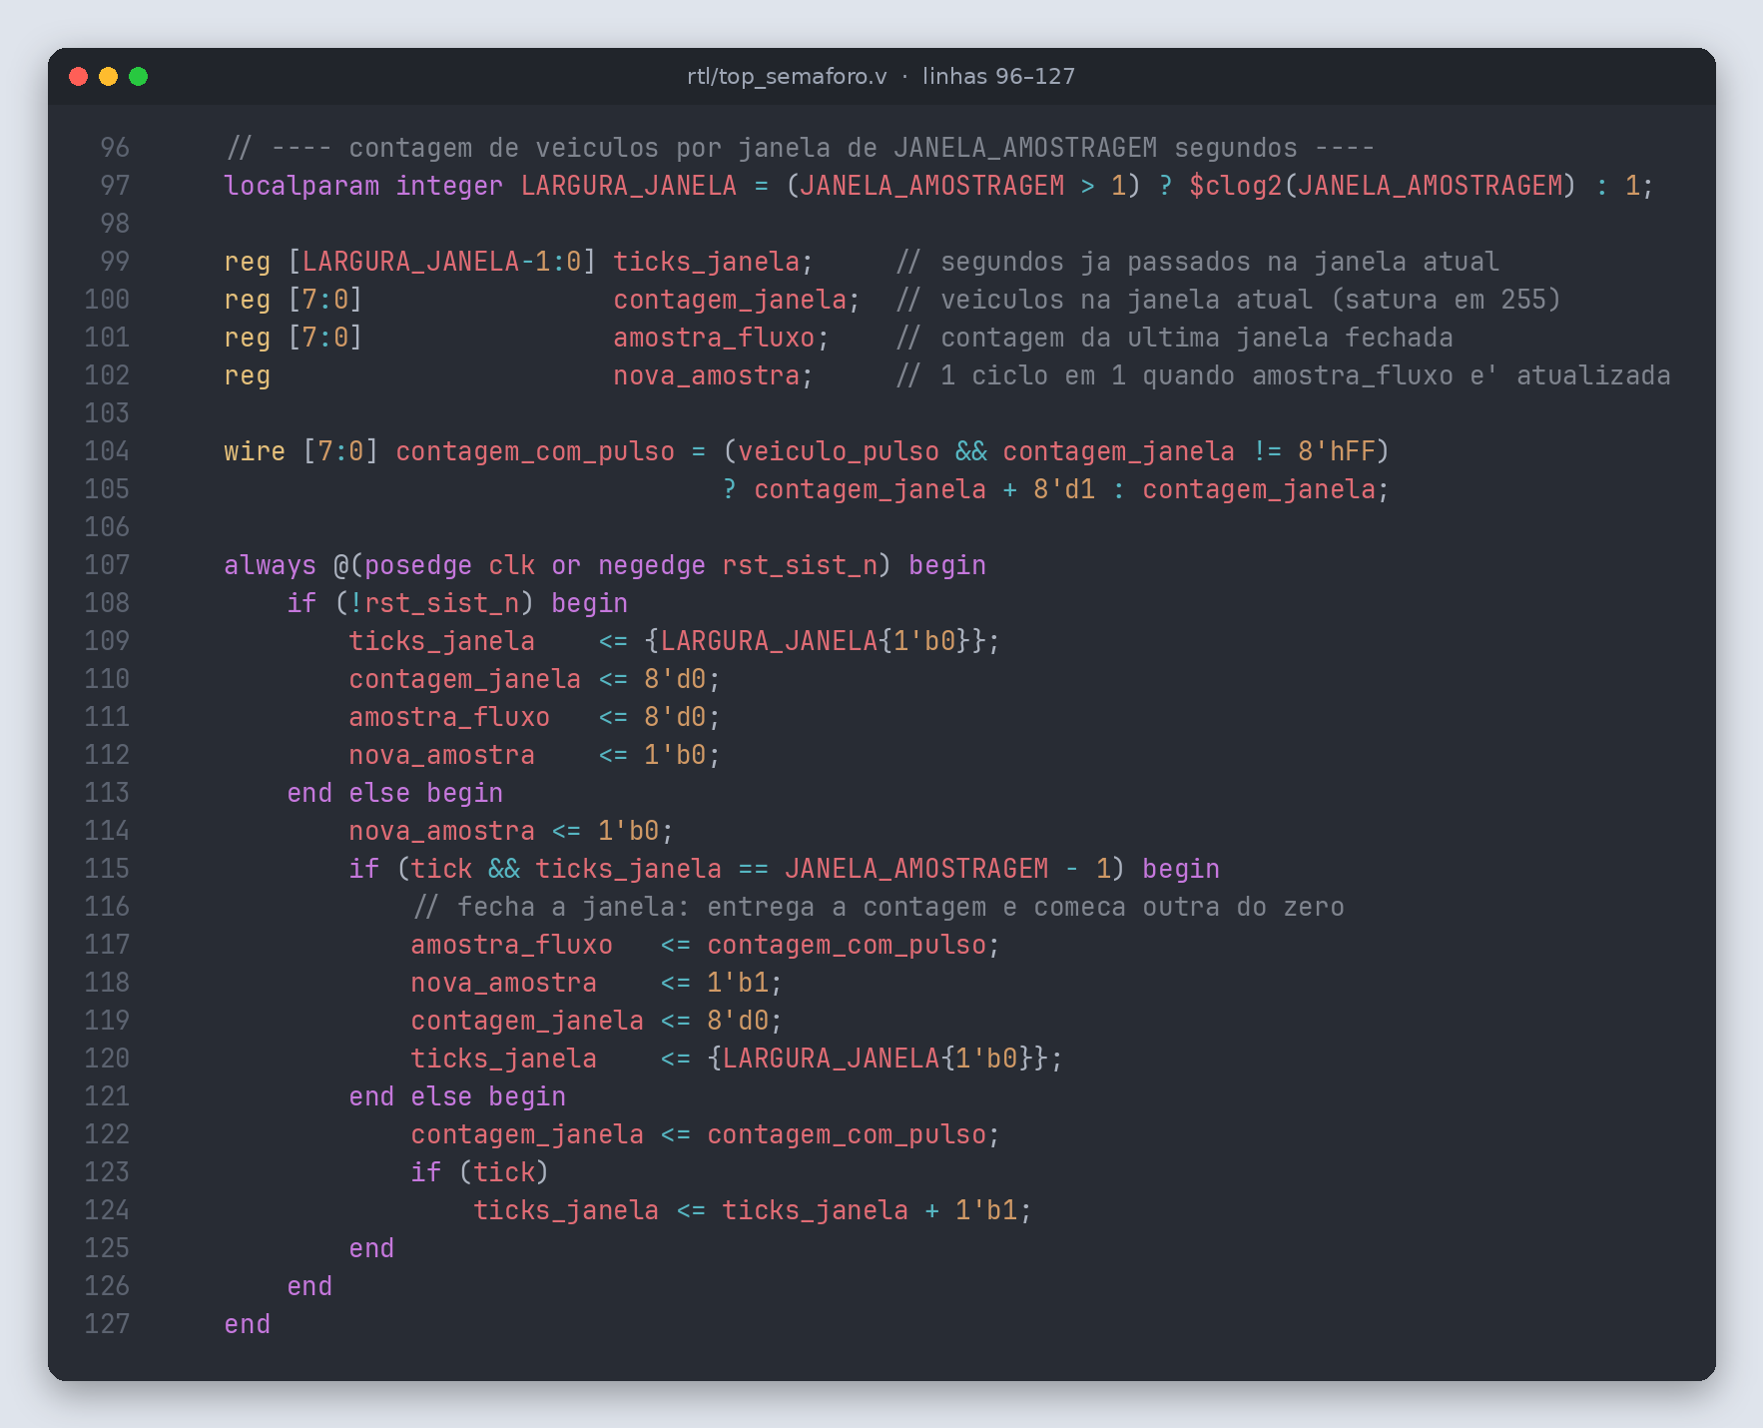
Fonte: elaborado pelo autor (2026).
A amostra é gravada no bram_historico.v (Figura 8): 256 posições de 8 bits, ponteiro de escrita de 8 bits que volta a 0 sozinho (buffer circular) e leitura síncrona com um ciclo de atraso. O topo liga a porta de leitura em ponteiro − 5, que é a amostra que sai da média móvel. Os atributos ram_style/syn_ramstyle pedem um bloco de memória ao Yosys e ao Gowin EDA.
Figura 8 – Histórico circular em BRAM
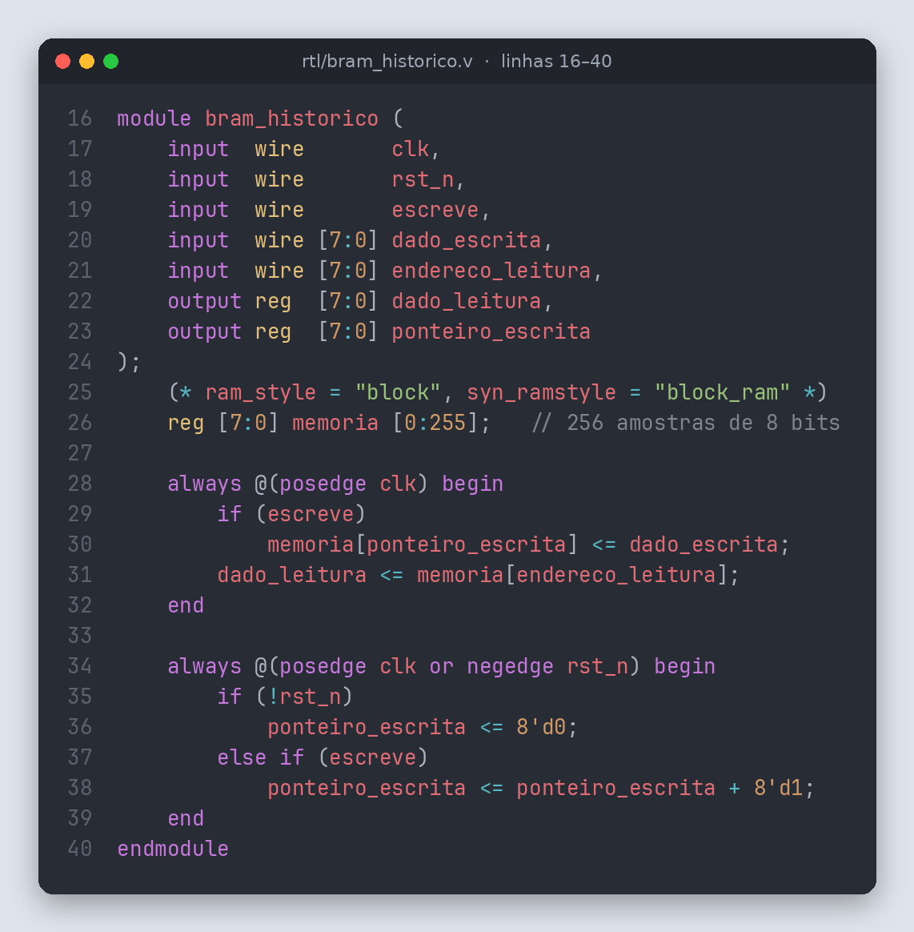
Fonte: elaborado pelo autor (2026).
Por que a memória não tem reset: uma BRAM grava um endereço por ciclo; não existe fio que zere as 256 posições de uma vez. Com reset no código, a síntese implementaria a memória com 2 048 flip-flops e abandonaria o bloco BSRAM. Por isso só o ponteiro é zerado; quem impede que o conteúdo antigo entre na conta é o contador de amostras válidas da média (seção 3.4). Ao ligar a placa o bitstream inicializa a BSRAM com zeros; ao apertar S2 as amostras antigas permanecem, mas são ignoradas.

3.4 Média móvel no bloco DSP
O media_movel_dsp.v (Figura 9) guarda só a soma da janela; as amostras ficam na BRAM. A cada janela nova faz soma_nova = soma − valor_saindo + amostra, onde valor_saindo é a amostra lida da BRAM — ou 0 enquanto amostras_validas não chega a 5, o que torna o filtro correto logo após o reset. A divisão por 5 é feita multiplicando pelo recíproco em ponto fixo Q16 (13107 ≈ 65536/5), somando 0,5 (32768) para arredondar e tomando os bits [23:16] como parte inteira.
Figura 9 – Média móvel com soma incremental e multiplicação Q16
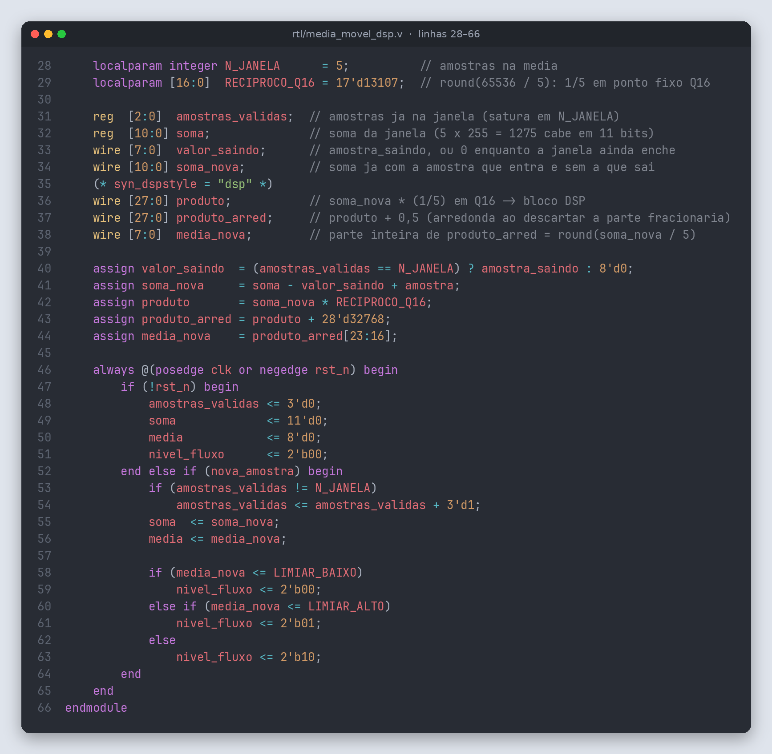
Fonte: elaborado pelo autor (2026).
Exemplo: com soma = 20, saindo 4 e entrando 6, soma_nova = 22; 22 × 13107 + 32768 = 321 122; bits [23:16] = 4 = round(4,4). O erro da aproximação 13107 em vez de 13107,2 é no máximo 0,004 para a maior soma possível (1 275), pequeno demais para alterar o arredondamento. A média é comparada com os limiares do topo (LIMIAR_BAIXO = 1, LIMIAR_ALTO = 3), o que equivale às faixas da Tabela 6.
Tabela 6 – Classificação do fluxo e tempo de verde
Fluxo | Média por janela de 10 s | Carros nos últimos 50 s | Tempo de verde
Baixo | 0 ou 1 | 0 a 7 | 5 s
Médio | 2 ou 3 | 8 a 17 | 10 s
Alto | 4 ou mais | 18 ou mais | 20 s
Fonte: elaborado pelo autor (2026).
Figura 10 – Escolha do tempo de verde pelo nível de fluxo (top_semaforo.v)
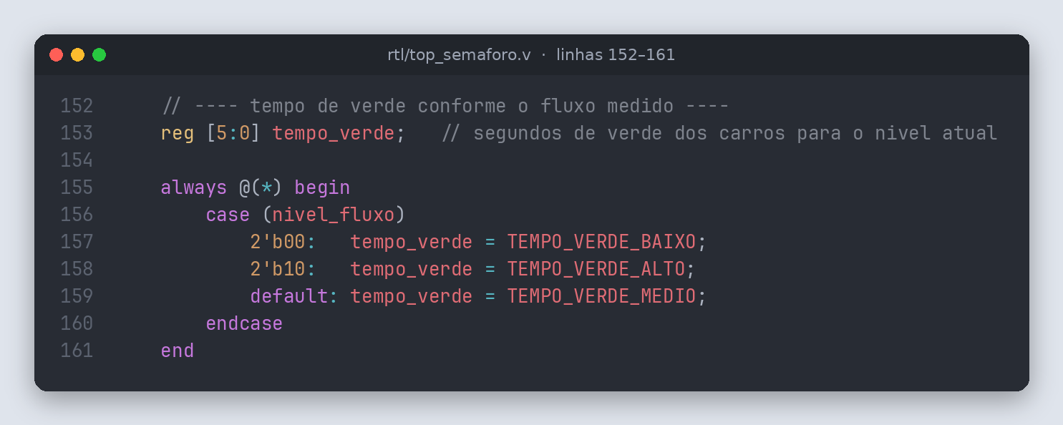
Fonte: elaborado pelo autor (2026).

3.5 Máquina de estados do semáforo
A fsm_semaforo.v é uma FSM de Moore com três estados (Figura 11). Ela é escrita em três blocos: o registrador de estado, a lógica combinacional de próximo estado e saídas (Figura 12) e a escolha do que carregar no temporizador (Figura 13).
Figura 11 – Diagrama de estados da FSM
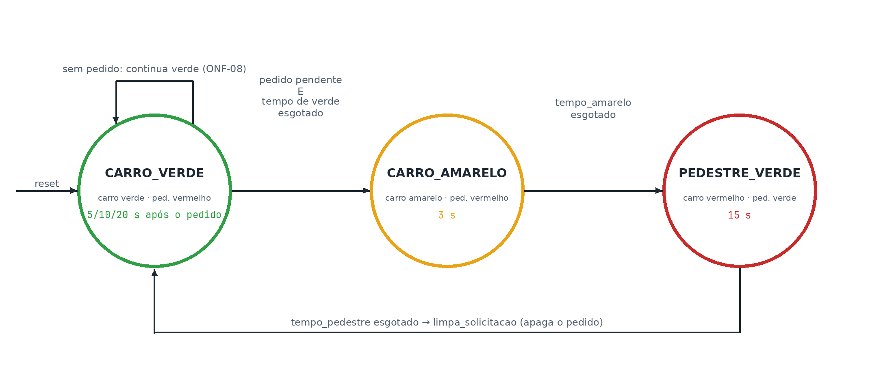
Fonte: elaborado pelo autor (2026).
Tabela 7 – Estados da FSM
Estado | Carros | Pedestre | Duração | Sai quando
CARRO_VERDE | verde | vermelho | indefinida | há pedido e o tempo de verde acabou
CARRO_AMARELO | amarelo | vermelho | 3 s | o tempo acaba
PEDESTRE_VERDE | vermelho | verde | 15 s | o tempo acaba (apaga o pedido)
Fonte: elaborado pelo autor (2026).
Figura 12 – FSM: registrador de estado e lógica de próximo estado
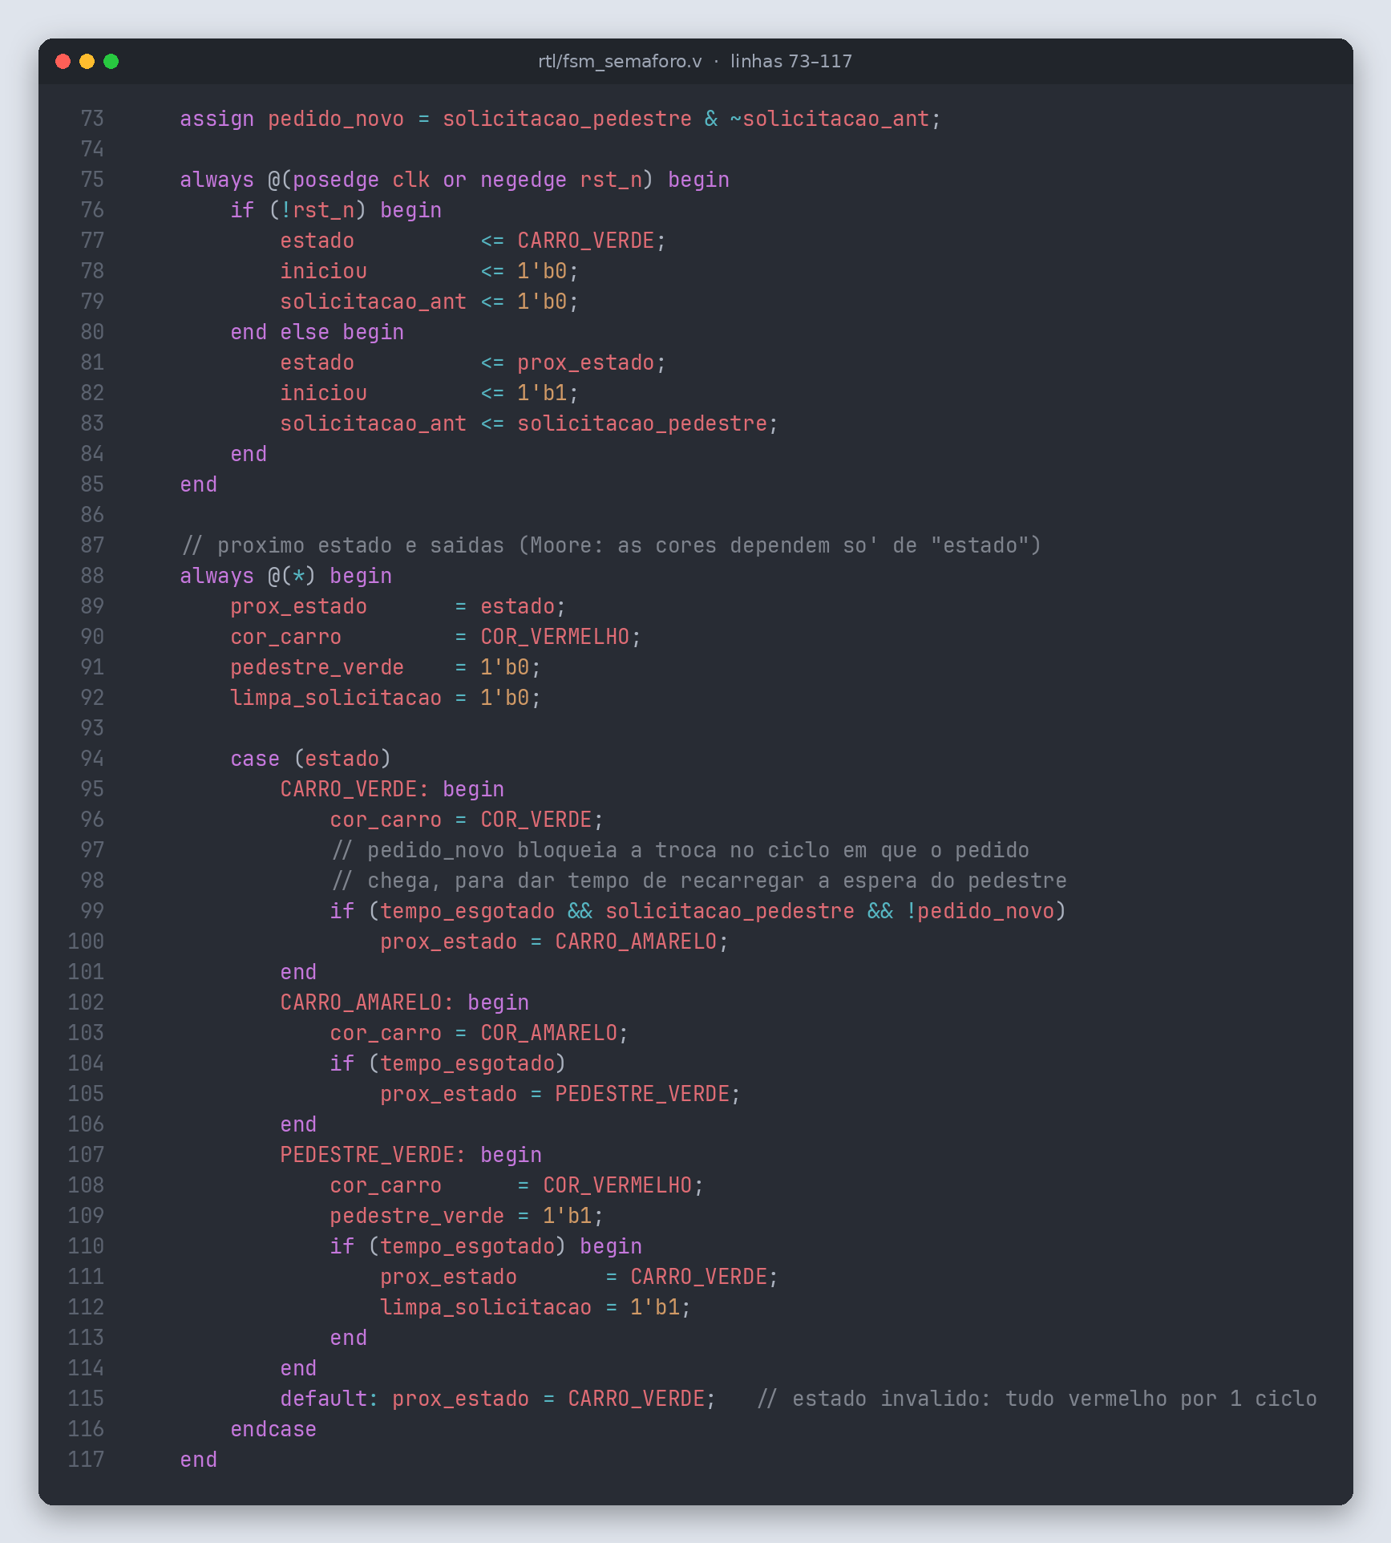
Fonte: elaborado pelo autor (2026).
Figura 13 – FSM: carga do temporizador e regra do pedido novo
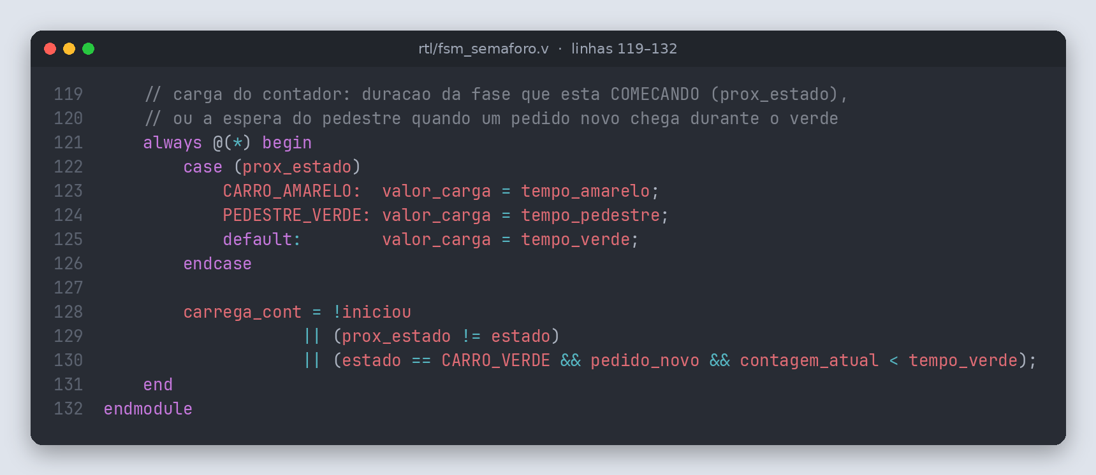
Fonte: elaborado pelo autor (2026).
Regra do pedido novo. Sem pedido, o verde fica aceso indefinidamente e o contador fica parado em zero. Se o tempo de verde valesse só na entrada da fase, um aperto depois de minutos liberaria o pedestre na hora, qualquer que fosse o fluxo. Por isso, no ciclo em que o pedido chega (pedido_novo) durante o verde, o contador é recarregado com o tempo de verde se faltar menos que isso; a troca para o amarelo fica bloqueada nesse ciclo para a recarga valer antes. A espera passa a ser o maior entre o que faltava e o tempo de verde (Tabela 8).
Tabela 8 – Espera do pedestre após o aperto
Situação | Faltava | Tempo de verde | Espera
verde aceso há minutos, fluxo baixo | 0 s | 5 s | 5 s
verde aceso há minutos, fluxo alto | 0 s | 20 s | 20 s
pedido 1 s após o verde começar | 4 s | 5 s | 5 s (não soma)
já faltava mais que o tempo de verde | 18 s | 5 s | 18 s
Fonte: elaborado pelo autor (2026).
Segurança. pedestre_verde = 1 só existe no estado PEDESTRE_VERDE, onde cor_carro é vermelho; como as saídas dependem só do estado, nenhuma combinação de entradas acende os dois verdes. Os valores padrão do bloco combinacional são “tudo vermelho”, e o código de estado inválido passa um ciclo nessa condição antes de voltar a CARRO_VERDE.

3.6 Protocolo serial de telemetria
O protocolo_serial.v (Figura 14) é um escravo no estilo SPI modo 0, somente de envio. sclk e cs_n vêm da Raspberry e passam por flip-flops de sincronização; a borda de subida de sclk é detectada com o clock de 27 MHz, sem criar outro domínio de clock. Enquanto cs_n = 1 o registrador copia o quadro atual; quando cs_n desce o quadro é congelado — todos os campos são do mesmo instante — e cada subida de sclk desloca um bit para miso.
Figura 14 – Escravo serial de telemetria
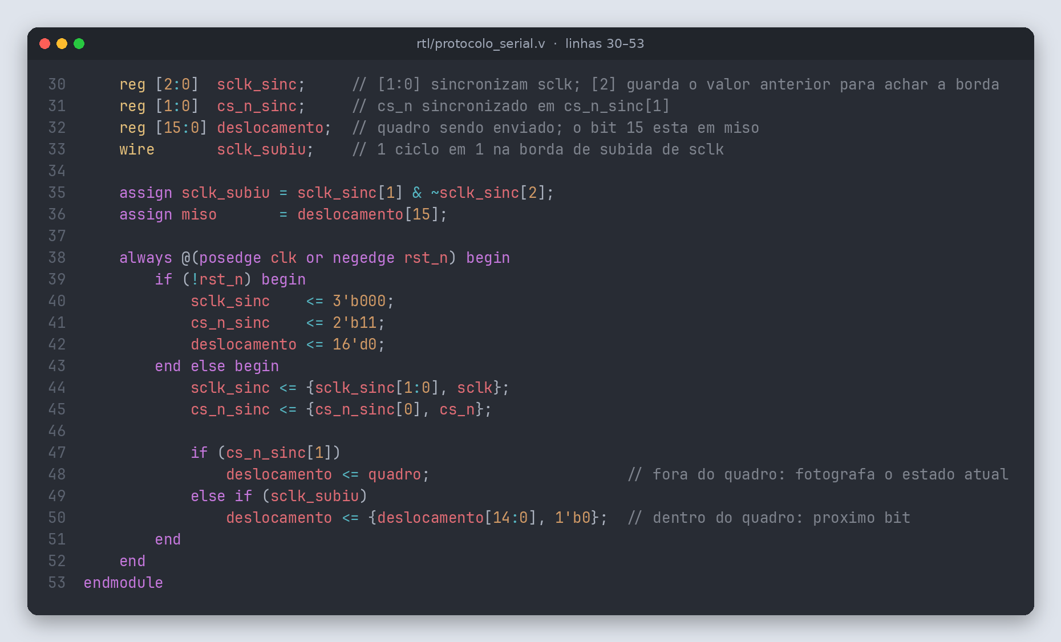
Fonte: elaborado pelo autor (2026).
O quadro tem 16 bits (Figura 15 e Tabela 9). O marcador fixo 1010 permite ao ARM descartar leituras ruins: um fio solto, GND ausente ou FPGA não gravada produzem só zeros ou só uns.
Figura 15 – Formato do quadro de telemetria
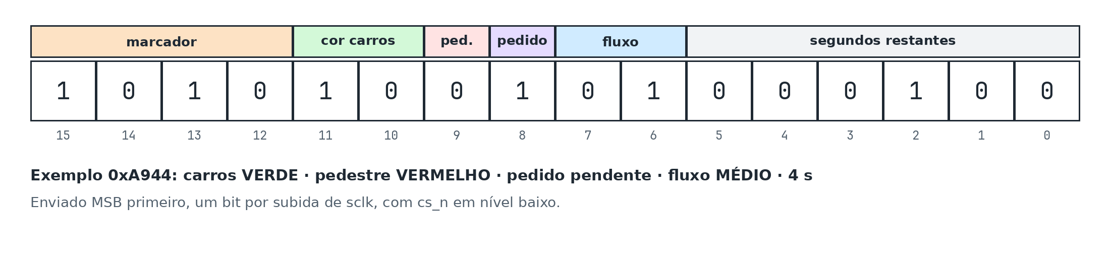
Fonte: elaborado pelo autor (2026).
Tabela 9 – Campos do quadro de telemetria
Bits | Campo | Valores
15–12 | marcador | sempre 1010
11–10 | cor dos carros | 00 vermelho · 01 amarelo · 10 verde
9 | cor do pedestre | 1 verde · 0 vermelho
8 | pedido pendente | 1 sim · 0 não
7–6 | nível de fluxo | 00 baixo · 01 médio · 10 alto
5–0 | segundos restantes da fase | 0 a 63
Fonte: elaborado pelo autor (2026).
Figura 16 – Montagem do quadro no topo
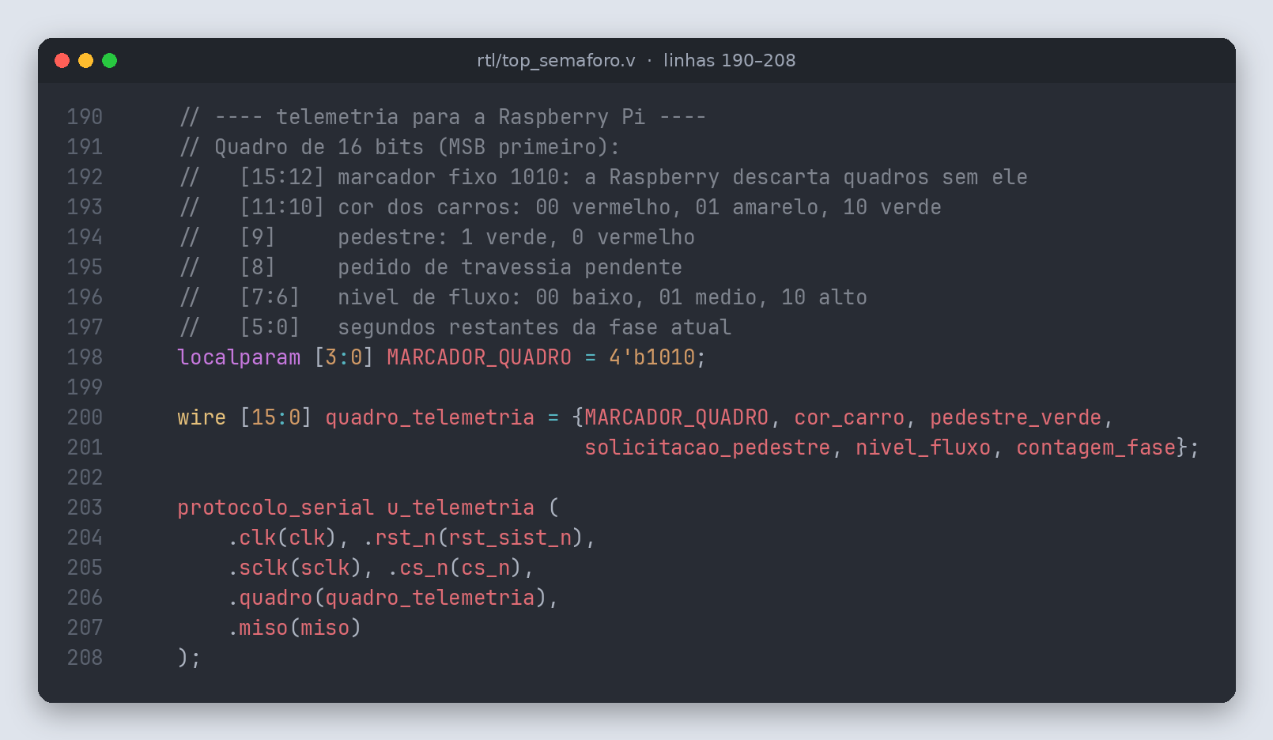
Fonte: elaborado pelo autor (2026).

3.7 Reset e restrições físicas
O botão S2 entra direto no reset assíncrono, mas a liberação passa por dois flip-flops (Figura 17), para que todos os registradores saiam do reset na mesma borda. A Figura 18 mostra o arquivo de constraints, já organizado por banco de tensão.
Figura 17 – Reset com liberação síncrona
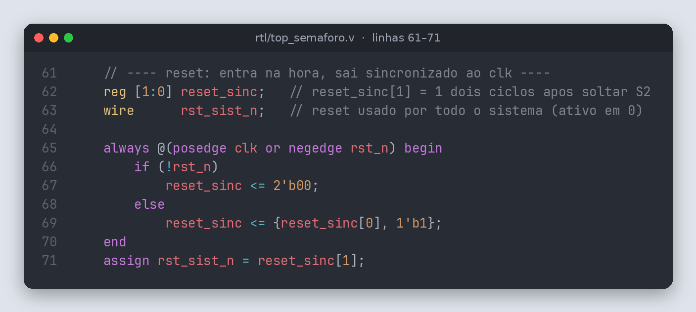
Fonte: elaborado pelo autor (2026).
Figura 18 – Constraints de pinagem (tangnano4k.cst)
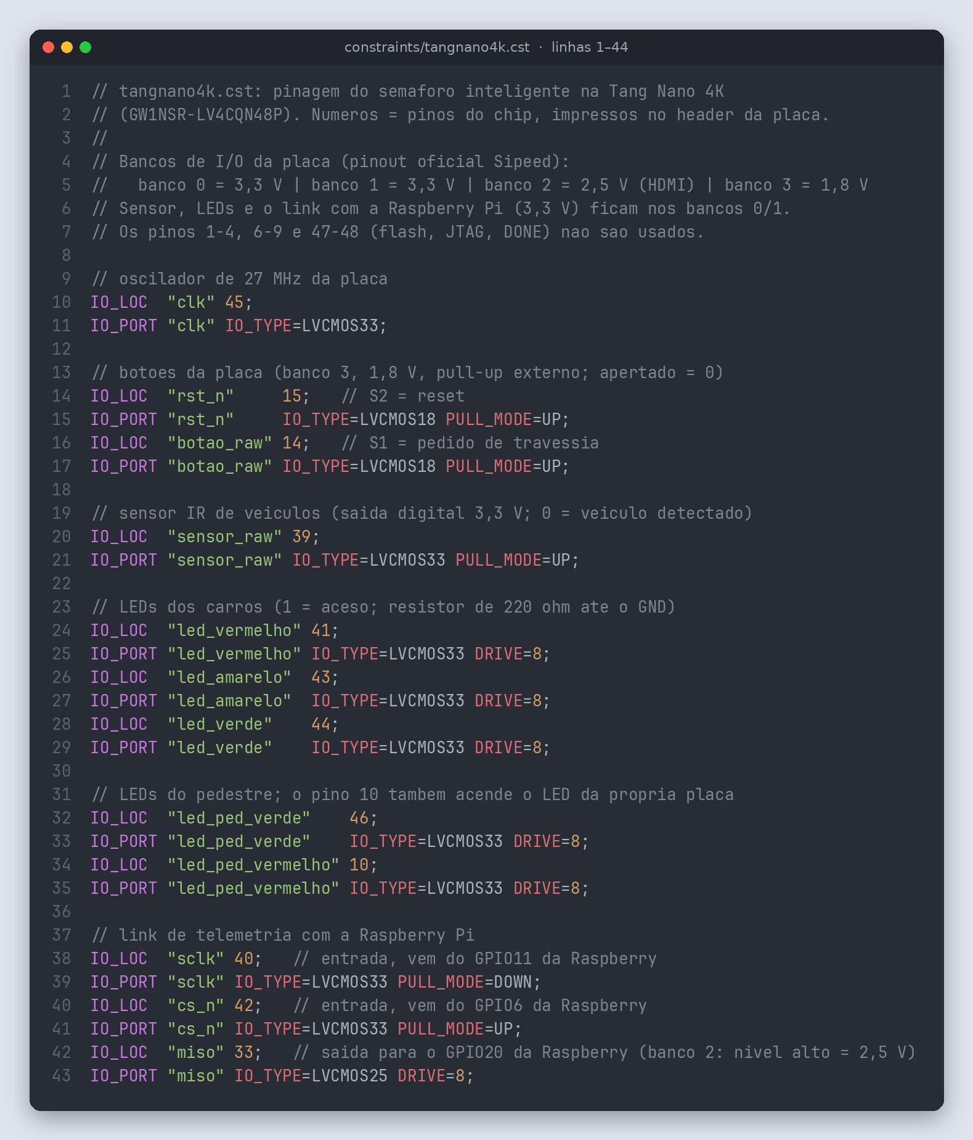
Fonte: elaborado pelo autor (2026).

4. SOFTWARE ASSEMBLY ARM 64 BITS
O software da Raspberry Pi é Assembly AArch64 puro, montado com GNU as/ld, sem libc: entrada e saída, memória e tempo usam syscalls Linux diretas (openat, mmap, close, write, clock_gettime, nanosleep, exit). Todas as rotinas seguem a convenção AAPCS64 (argumentos em x0–x7, retorno em x0, x19–x28 preservados), o que permite agrupá-las na biblioteca estática libembarcado.a.
Tabela 10 – Organização do código ARM
Arquivo | Rotinas | Papel
lib/gpio_lib.s | gpio_map_init, gpio_configura_pino, gpio_escreve, gpio_le | acesso direto aos registradores de GPIO
lib/protocolo_serial_gpio.s | protocolo_serial_configura_pinos, protocolo_serial_le_quadro | lado mestre do link (bit-bang)
lib/telemetria.s | telemetria_valida, telemetria_formata | valida e traduz o quadro em texto
lib/strings_lib.s | uint_to_dec, str_copia, escreve_fd | conversão e escrita de texto
monitor_semaforo.s | _start | laço de leitura e impressão 1×/s
Fonte: elaborado pelo autor (2026).

4.1 Acesso aos GPIOs
gpio_map_init abre /dev/gpiomem e mapeia 4 KiB com os registradores do BCM2710. Se não conseguir, devolve 0 e o programa termina com erro — não há modo simulado. gpio_configura_pino calcula o registrador GPFSELn (pino/10) e o deslocamento (3 bits por pino) com udiv/msub; gpio_escreve grava apenas a máscara do pino em GPSET0 ou GPCLR0 (registradores só de escrita, escolhidos com csel), e gpio_le lê o bit em GPLEV0 (Figura 19).
Figura 19 – Rotinas de GPIO com LDR/STR
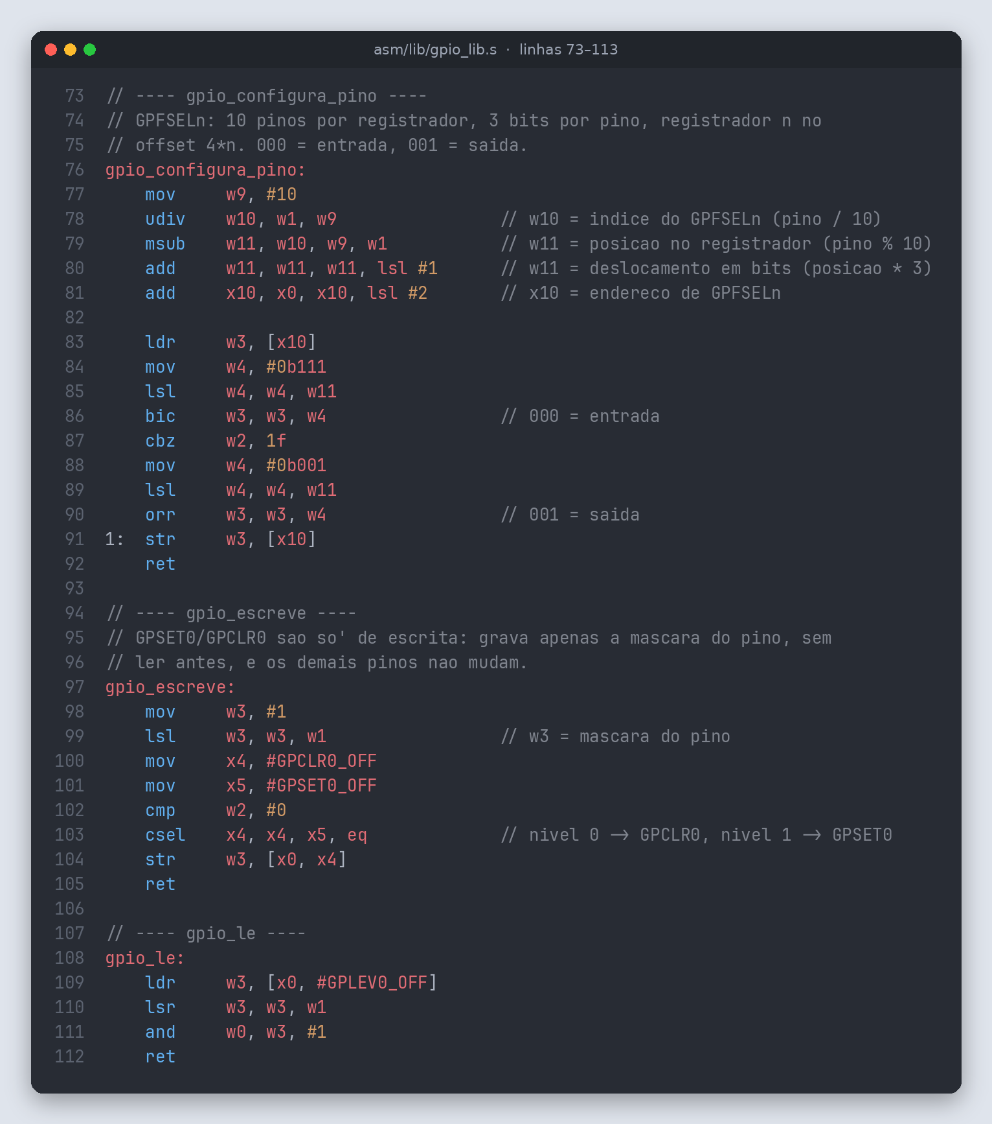
Fonte: elaborado pelo autor (2026).

4.2 Driver do link serial
protocolo_serial_le_quadro (Figura 20) baixa cs_n, e em um laço de 16 voltas lê miso, acumula o bit com orr w23, w0, w23, lsl #1, sobe e desce sclk com um atraso entre as transições, e no fim sobe cs_n. A leitura acontece antes de cada subida de sclk, como exige o modo 0, e o atraso de dezenas de microssegundos fica muito acima dos ~150 ns que a FPGA precisa para sincronizar.
Figura 20 – Leitura de um quadro por bit-bang
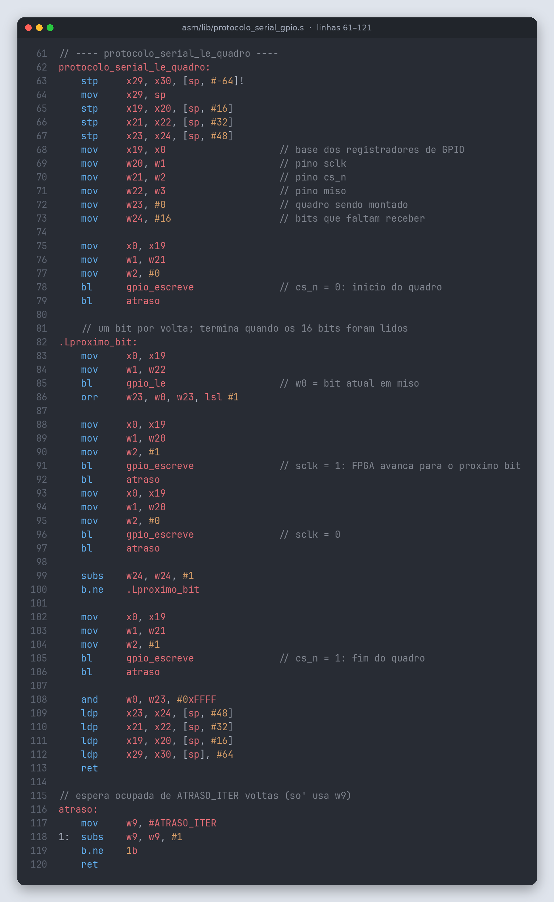
Fonte: elaborado pelo autor (2026).

4.3 Validação e decodificação do quadro
telemetria_valida (Figura 21) é um pequeno parser de bitfields: extrai cada campo com ubfx e rejeita o quadro se o marcador não for 1010, se a cor ou o fluxo valerem 11, ou se o pedestre estiver verde com o carro fora do vermelho. telemetria_formata (Figura 22) monta a linha de texto usando tabelas de ponteiros indexadas pelos campos (ldr x1, [x9, w10, uxtw #3]) e três macros parametrizadas (acrescenta, acrescenta_tabela, acrescenta_numero).
Figura 21 – Validação do quadro com extração de bitfields
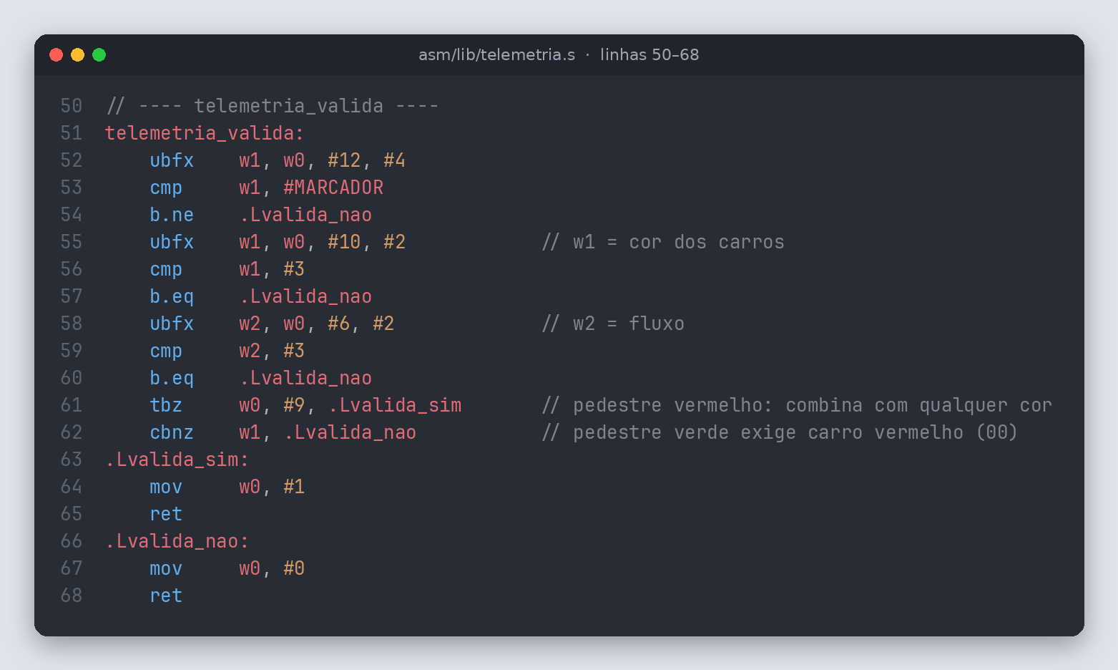
Fonte: elaborado pelo autor (2026).
Figura 22 – Formatação com tabelas indexadas e macros
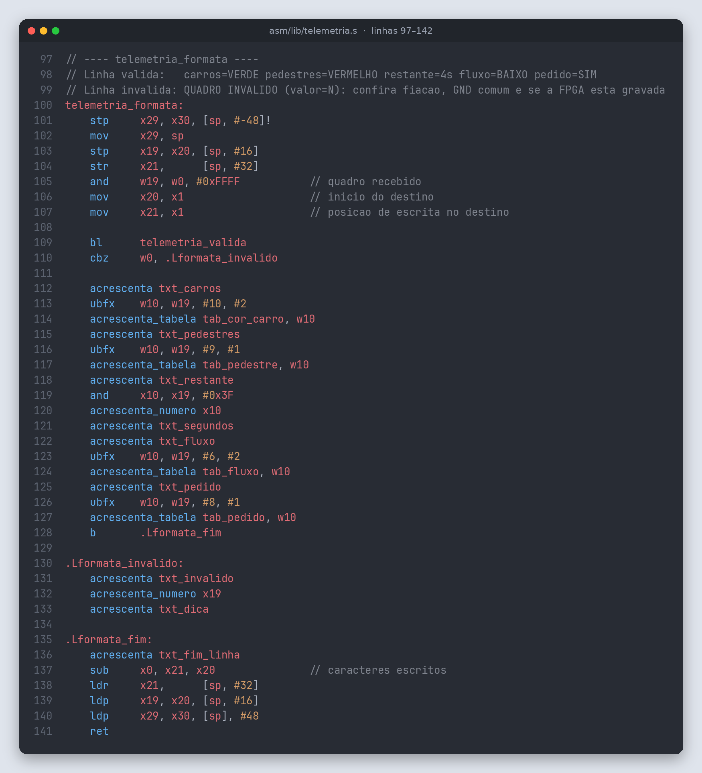
Fonte: elaborado pelo autor (2026).

4.4 Programa monitor
O monitor_semaforo.s (Figura 23) configura os pinos e entra num laço: lê um quadro, calcula os segundos desde o início com clock_gettime(CLOCK_MONOTONIC), monta [t=Ns] seguido da linha decodificada, escreve com write e dorme 1 s com nanosleep. Uma linha típica é [t=12s] carros=VERDE pedestres=VERMELHO restante=4s fluxo=MEDIO pedido=SIM.
Figura 23 – Laço principal do monitor
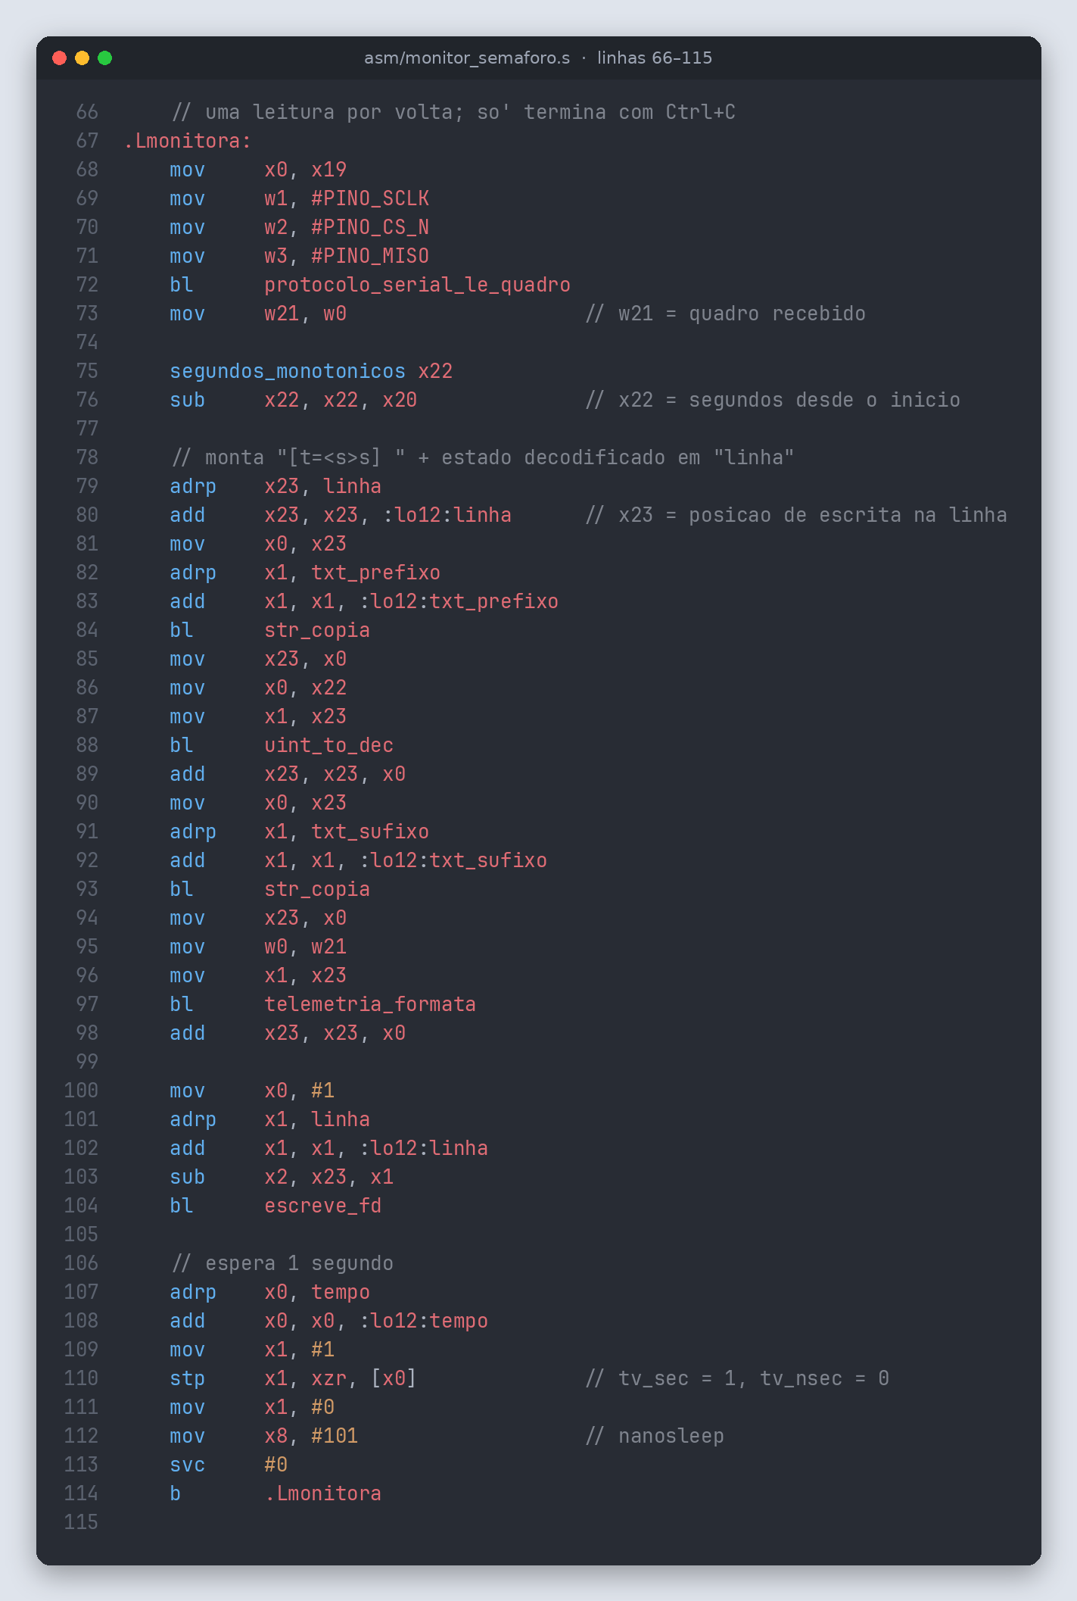
Fonte: elaborado pelo autor (2026).

5. TESTES E VALIDAÇÃO

5.1 Metodologia
Cada módulo tem um testbench auto-verificável em tb/: o próprio testbench compara os sinais com o valor esperado e imprime [OK] ou [FALHA] por caso e um RESULTADO final. Os testes rodam com make sim (Icarus Verilog, -Wall), cada um gera um arquivo VCD em build/, e cada VCD foi aberto no GTKWave para análise das formas de onda. Os testbenches reduzem os tempos (debounce de 2–4 ciclos, “segundo” de 1 a 40 ciclos) para simular em microssegundos o que na placa dura segundos; a lógica é a mesma. As capturas a seguir são da tela do GTKWave com os sinais relevantes de cada teste.
Tabela 11 – Resumo dos testbenches
Testbench | Verificações | O que comprova | Resultado
tb_debounce | 4 | repique ignorado; níveis estáveis propagam após 2 + N ciclos | passou
tb_sensor_veiculo | 2 | 1 pulso por veículo, mesmo com repique | passou
tb_botao_pedestre | 3 | toque curto ignorado; latch; limpeza | passou
tb_contador_tempo | 6 | carga, decremento, parada em zero, prioridade | passou
tb_estado_basico_decoder | 4 | 4 códigos de cor; inválido = vermelho | passou
tb_bram_historico | 7 | ponteiro circular e leitura síncrona | passou
tb_media_movel_dsp | 14 | BRAM + DSP contra modelo de referência | passou
tb_protocolo_serial | 3 | quadro de 16 bits e congelamento | passou
tb_fsm_semaforo | 8 | ciclo completo, regra do pedido novo, segurança | passou
tb_top_semaforo | 11 | sistema inteiro só pelos pinos | passou
Total | 62 |  | 10/10
Fonte: elaborado pelo autor (2026).

5.2 Debounce
Figura 24 – Saída de make sim-debounce
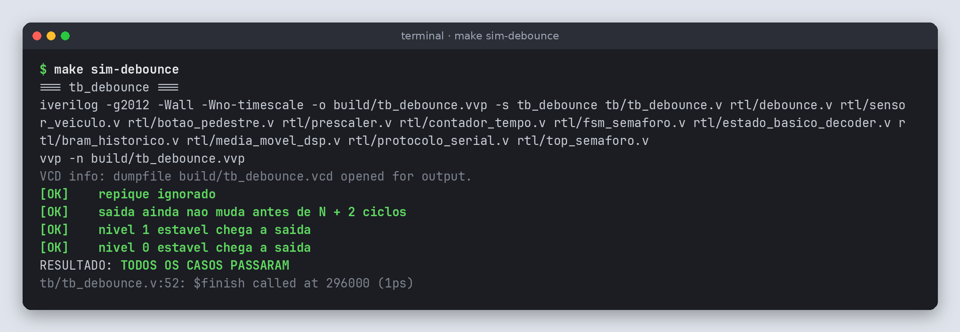
Fonte: elaborado pelo autor (2026).
Figura 25 – GTKWave – tb_debounce: repique e níveis estáveis
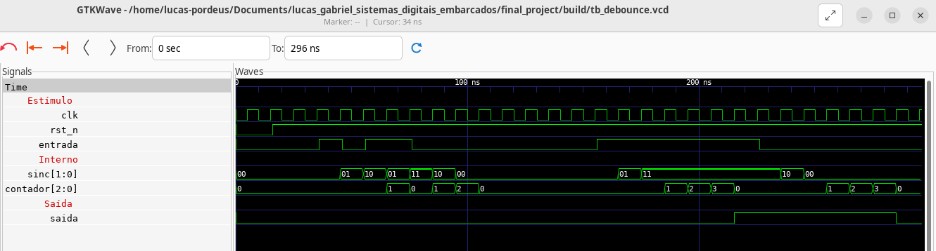
Fonte: elaborado pelo autor (2026).
Análise da forma de onda:
- Entre 36 e 76 ns a entrada oscila (dois repiques). O contador começa a contar a cada mudança (1, 0, 1, 2, 0), mas é zerado antes de chegar a N = 4, e a saida permanece em 0: o repique foi descartado.
- Em 156 ns a entrada fica estável em 1. Vê-se sinc[1:0] passar por 1 e 3 (os dois flip-flops de sincronização), o contador subir 1, 2, 3, e a saida ir a 1 em 215 ns — 6 ciclos depois (2 de sincronização + 4 de estabilidade).
- A volta para 0 em 226 ns aparece na saída em 285 ns pelo mesmo caminho. A latência é fixa e previsível: no hardware, com N = 540 000, ela vale 20 ms, acima do repique típico de um botão (1 a 10 ms).

5.3 Sensor de veículo
Figura 26 – Saída de make sim-sensor_veiculo
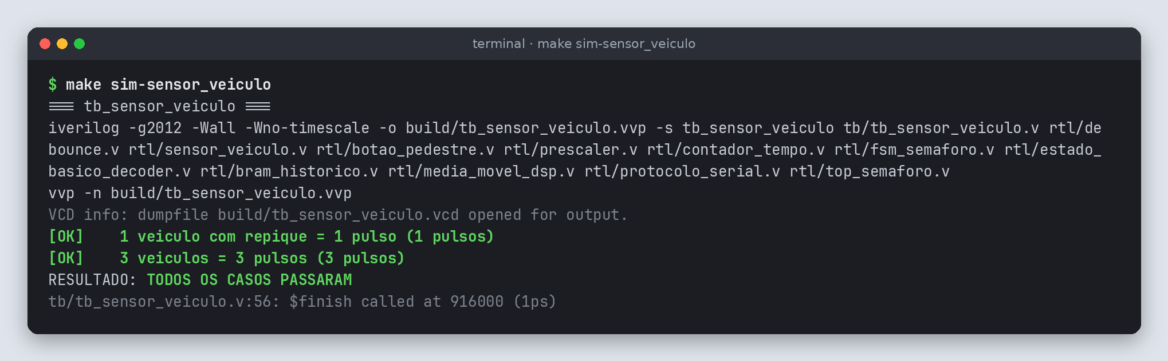
Fonte: elaborado pelo autor (2026).
Figura 27 – GTKWave – tb_sensor_veiculo: um pulso por veículo
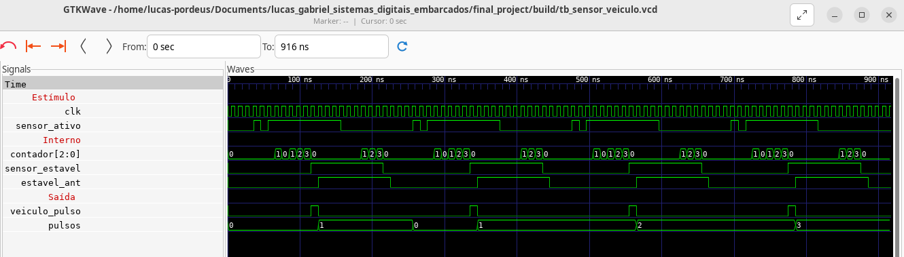
Fonte: elaborado pelo autor (2026).
Análise da forma de onda:
- Cada passagem começa com um repique de 10 ns em sensor_ativo; o contador do debounce reinicia e o sinal filtrado sensor_estavel só sobe depois da estabilização (115, 335, 555 e 775 ns).
- veiculo_pulso é exatamente sensor_estavel & ~estavel_ant: dura um único ciclo (10 ns) na subida, embora o veículo fique 100 ns na frente do sensor.
- O contador pulsos do testbench mostra 1 após o primeiro veículo, é zerado, e chega a 3 após os três seguintes — nenhuma contagem extra apesar dos repiques.

5.4 Botão de pedestre
Figura 28 – Saída de make sim-botao_pedestre
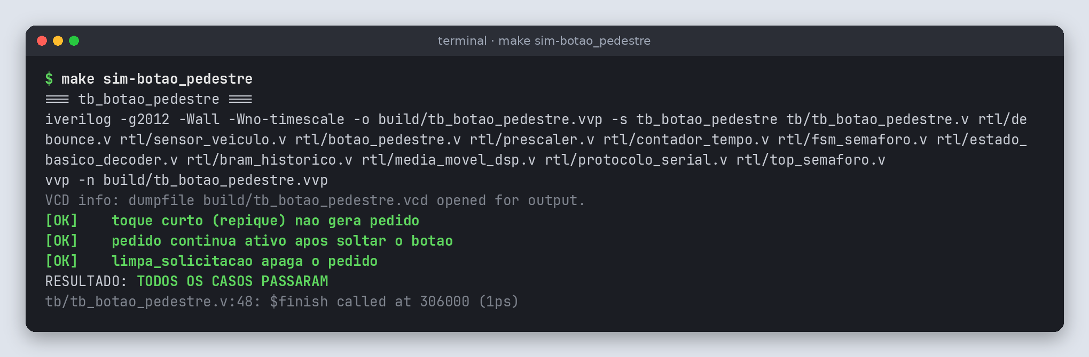
Fonte: elaborado pelo autor (2026).
Figura 29 – GTKWave – tb_botao_pedestre: latch do pedido
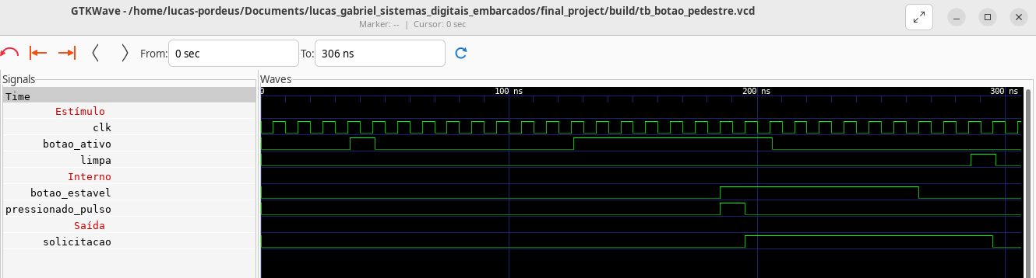
Fonte: elaborado pelo autor (2026).
Análise da forma de onda:
- O toque curto de 36–46 ns não chega a botao_estavel e não gera pedido.
- No aperto real (126–206 ns), botao_estavel sobe em 185 ns, pressionado_pulso dura um ciclo e solicitacao sobe em 195 ns.
- O botão é solto em 206 ns e botao_estavel cai em 265 ns, mas solicitacao continua em 1: o pedido foi travado. Só o pulso de limpa (286 ns) o apaga em 295 ns.

5.5 Contador de tempo
Figura 30 – Saída de make sim-contador_tempo
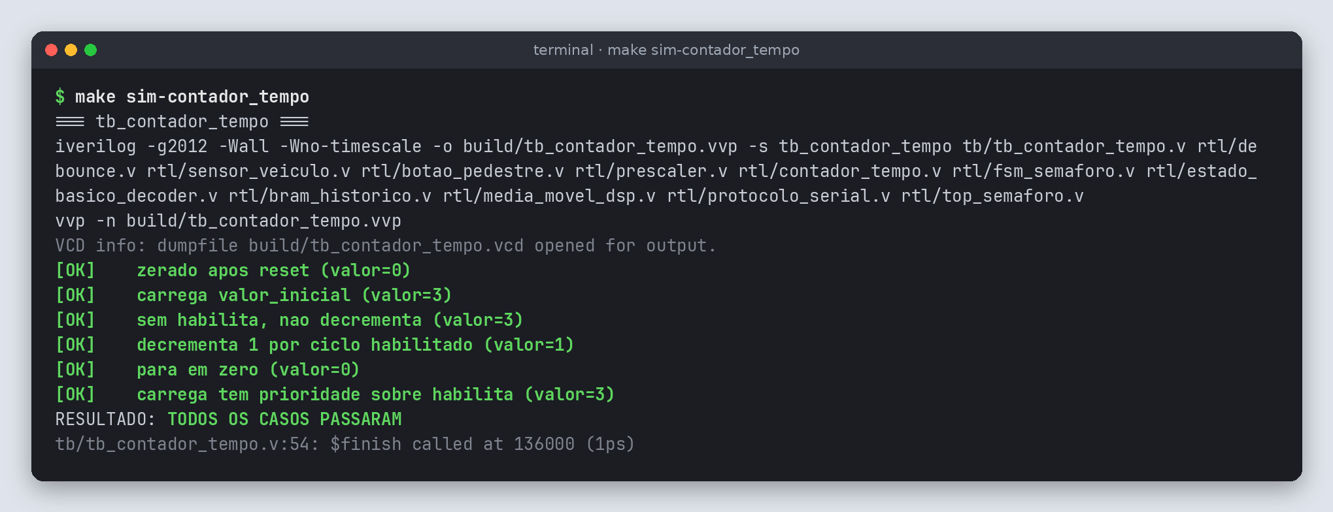
Fonte: elaborado pelo autor (2026).
Figura 31 – GTKWave – tb_contador_tempo: carga, decremento e parada
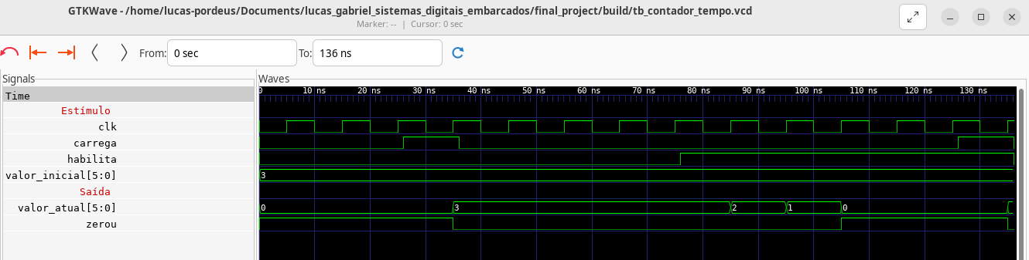
Fonte: elaborado pelo autor (2026).
Análise da forma de onda:
- carrega em 26 ns leva valor_atual a 3 em 35 ns e zerou cai.
- Sem habilita o valor fica parado; com habilita (a partir de 76 ns) desconta 1 por ciclo: 2, 1, 0 (85–105 ns).
- Em 0, zerou sobe e o valor não passa para 63 (não há estouro). Em 126 ns carrega e habilita estão ativos ao mesmo tempo e o valor volta a 3: a carga tem prioridade.

5.6 Decodificador de LEDs
Figura 32 – Saída de make sim-estado_basico_decoder
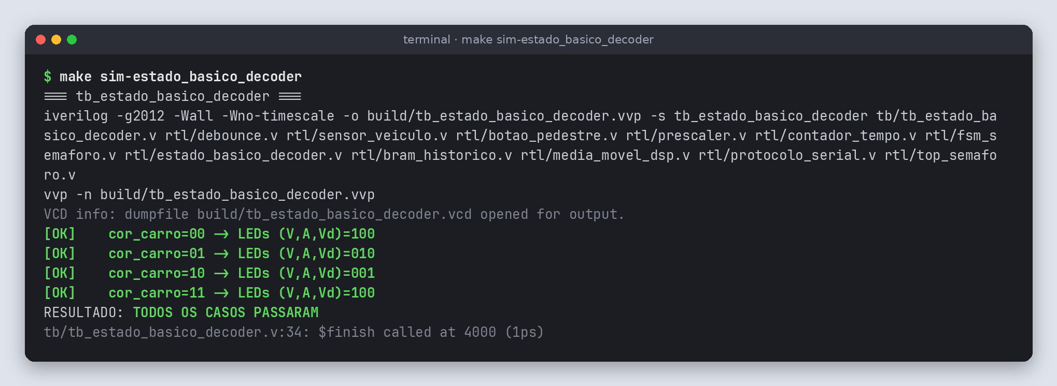
Fonte: elaborado pelo autor (2026).
Figura 33 – GTKWave – tb_estado_basico_decoder: cores dos carros
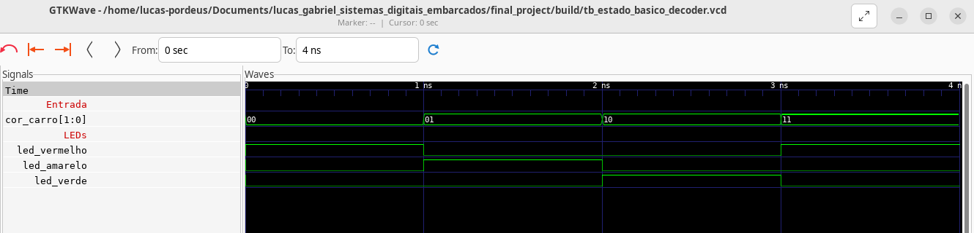
Fonte: elaborado pelo autor (2026).
Análise da forma de onda:
- Para cor_carro = 00, 01 e 10 acende exatamente um LED: vermelho, amarelo e verde.
- O código inválido 11 acende o vermelho, que é a condição segura. Por ser combinacional, as saídas mudam no mesmo instante da entrada.

5.7 Histórico em BRAM
Figura 34 – Saída de make sim-bram_historico
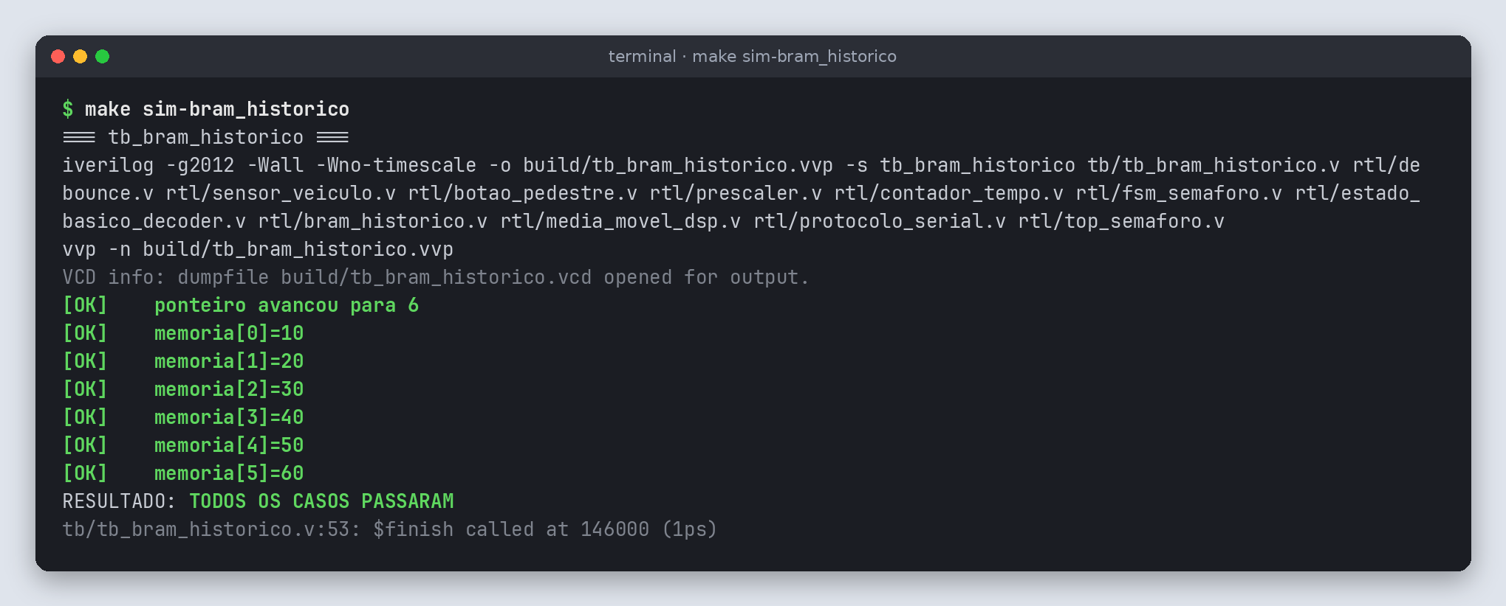
Fonte: elaborado pelo autor (2026).
Figura 35 – GTKWave – tb_bram_historico: escrita e leitura síncrona
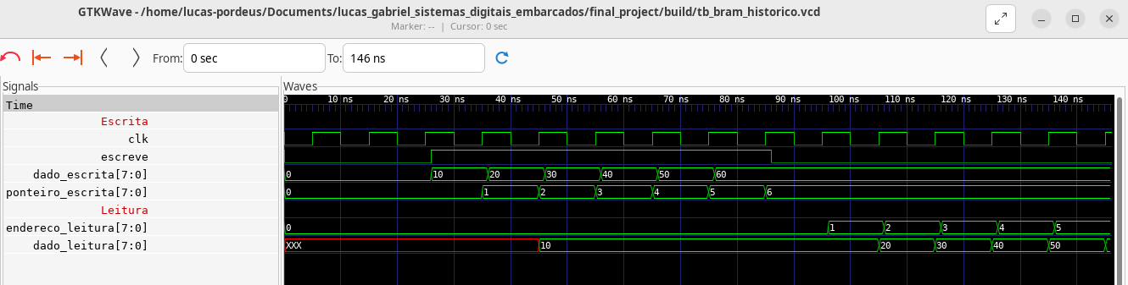
Fonte: elaborado pelo autor (2026).
Análise da forma de onda:
- Com escreve ativo de 26 a 86 ns, os valores 10 a 60 são gravados e o ponteiro_escrita avança 1 a cada borda até 6.
- Antes da primeira gravação, dado_leitura aparece como XXX (memória não inicializada na simulação; na placa o bitstream a inicializa com zero). Esse é o comportamento esperado de uma memória sem reset.
- Na leitura (a partir de 95 ns), cada endereco_leitura aparece em dado_leitura um ciclo depois (10, 20, 30, 40, 50), o atraso característico da leitura síncrona da BSRAM.

5.8 Média móvel com BRAM e DSP
Figura 36 – Saída de make sim-media_movel_dsp
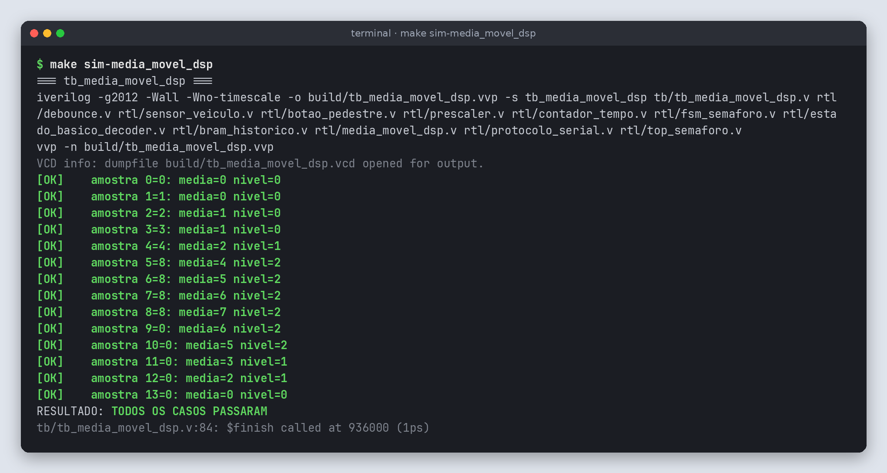
Fonte: elaborado pelo autor (2026).
Figura 37 – GTKWave – tb_media_movel_dsp: BRAM ligada à média, como no topo
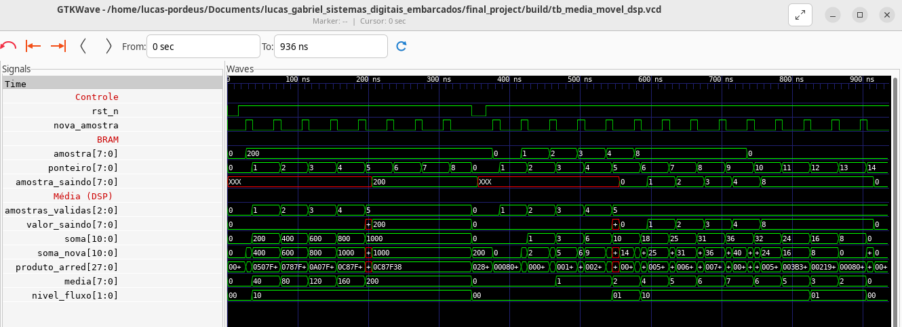
Fonte: elaborado pelo autor (2026).
Análise da forma de onda:
- Antes do reset (0–346 ns): o testbench grava oito amostras de valor 200. A media sobe 40, 80, 120, 160 e 200 enquanto a janela enche, e depois fica em 200: a amostra que sai (200, lida da BRAM em 205 ns) é igual à que entra.
- Reset em 346 ns: ponteiro, soma, media e amostras_validas voltam a 0, mas a BRAM mantém os 200. Na leitura de ponteiro − 5 aparece XXX (posição nunca gravada). Ainda assim valor_saindo fica em 0 enquanto amostras_validas < 5 — o lixo nunca entra na soma. É a demonstração de que dispensar o reset da memória é seguro.
- Sequência 0, 1, 2, 3, 4, 8, 8, 8, 8, 0, 0, 0, 0, 0: a soma evolui 0, 1, 3, 6, 10, 18, 25, 31, 36, 32, 24, 16, 8, 0, e a media 0, 0, 1, 1, 2, 4, 5, 6, 7, 6, 5, 3, 2, 0. A partir da 6ª amostra amostra_saindo traz os valores corretos da BRAM (0, 1, 2, 3, 4, 8).
- produto_arred mostra o resultado da multiplicação Q16 (para soma 25 vale 0x0057FFB, cujos bits [23:16] dão 5), e nivel_fluxo passa de baixo (00) para médio (01) em 545 ns, alto (10) em 585 ns, e volta a médio e baixo quando as amostras zeram.
- As 14 médias e níveis coincidem com o modelo de referência round(soma/5) do testbench.

5.9 Protocolo serial
Figura 38 – Saída de make sim-protocolo_serial
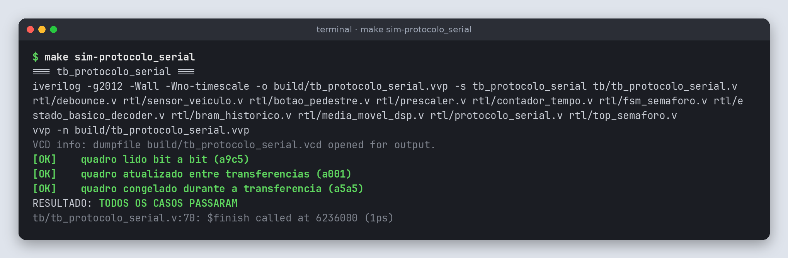
Fonte: elaborado pelo autor (2026).
Figura 39 – GTKWave – tb_protocolo_serial: três quadros completos
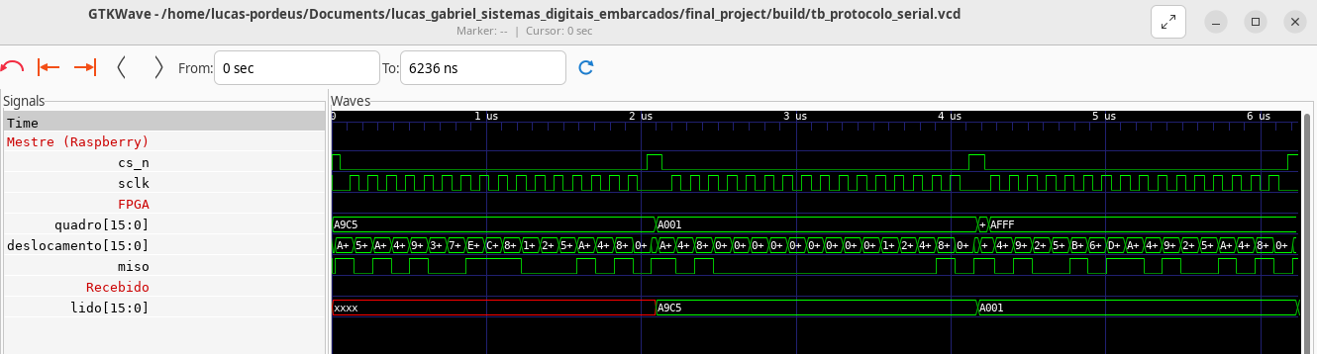
Fonte: elaborado pelo autor (2026).
Análise da forma de onda:
- São três transferências delimitadas por cs_n baixo, cada uma com 16 pulsos de sclk.
- O registro deslocamento começa com o quadro e é deslocado a cada subida de sclk; miso é sempre o bit 15. O valor lido pelo mestre do testbench é A9C5 e depois A001, iguais aos quadros enviados.
- No terceiro quadro o testbench muda quadro para AFFF no meio da transferência (4,25 µs), mas o valor lido continua A5A5: o quadro é congelado quando cs_n desce.

5.10 Detalhe de um quadro serial
Figura 40 – GTKWave – tb_protocolo_serial: zoom no primeiro quadro (0 a 2,2 µs)
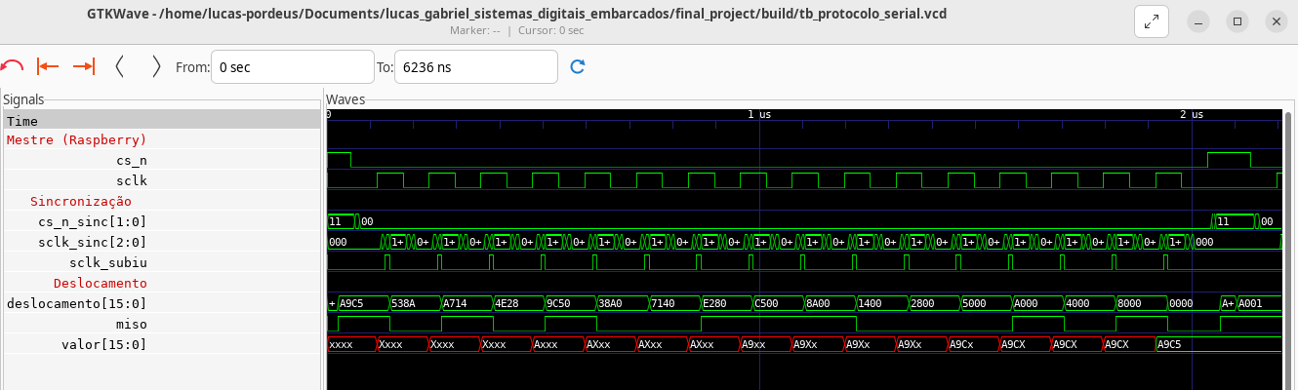
Fonte: elaborado pelo autor (2026).
Análise da forma de onda:
- cs_n_sinc e sclk_sinc mostram o sinal externo atravessando os flip-flops de sincronização; sclk_subiu é o pulso de um ciclo na borda de subida já sincronizada.
- deslocamento vale A9C5 e passa a 538A, A714, 4E28 … a cada sclk_subiu (deslocamento de 1 bit à esquerda).
- Em valor[15:0] do testbench vê-se o quadro sendo montado bit a bit (AXXX, A9XX, A9CX, …) até ficar A9C5 no 16º bit: a leitura antes da subida de sclk recupera o quadro corretamente.

5.11 Máquina de estados
Figura 41 – Saída de make sim-fsm_semaforo
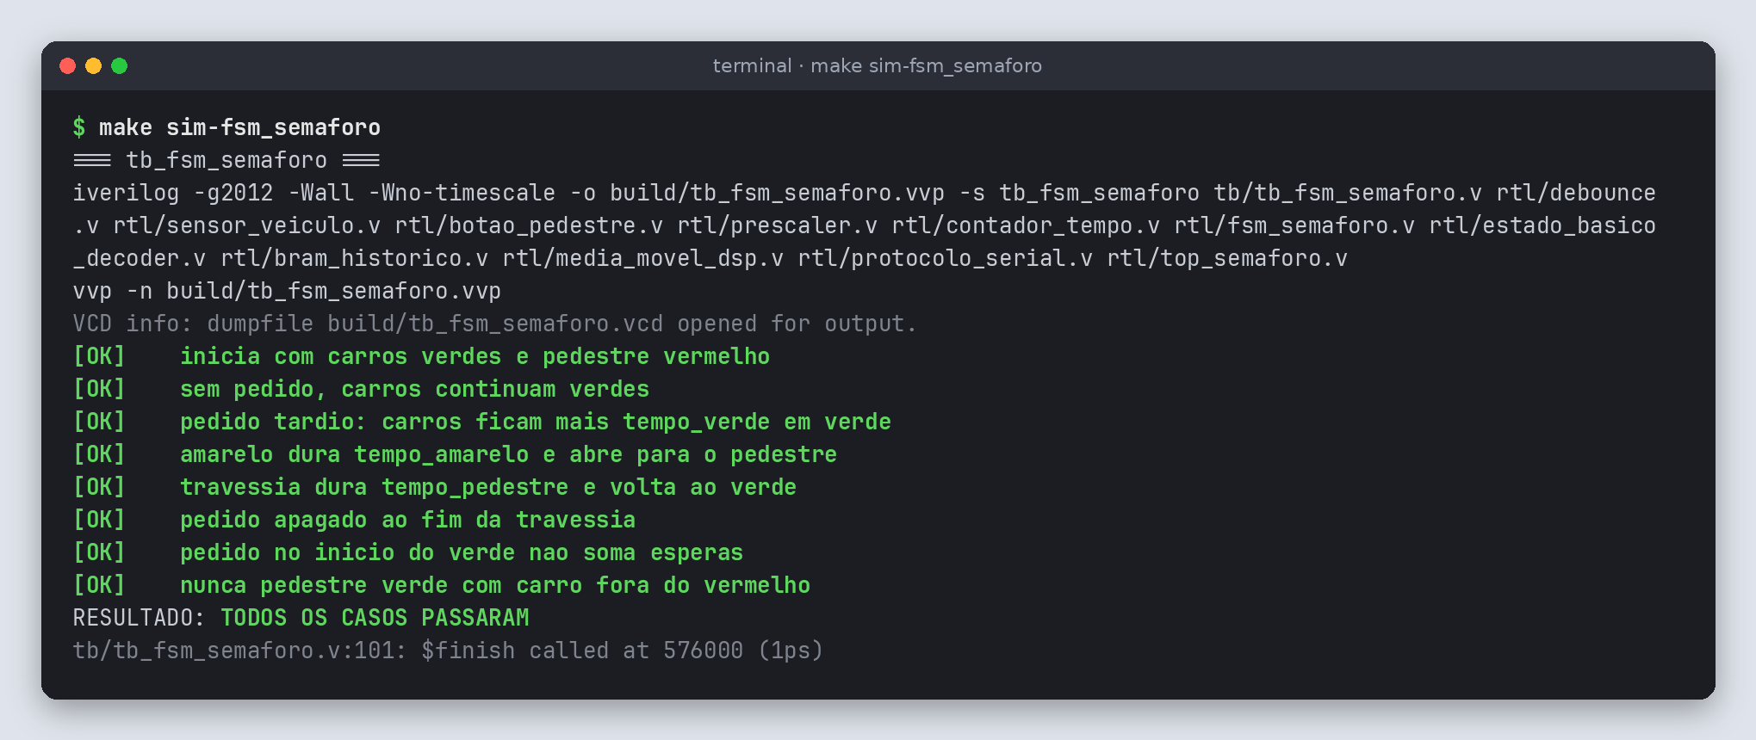
Fonte: elaborado pelo autor (2026).
Figura 42 – GTKWave – tb_fsm_semaforo: ciclo completo e regra do pedido novo
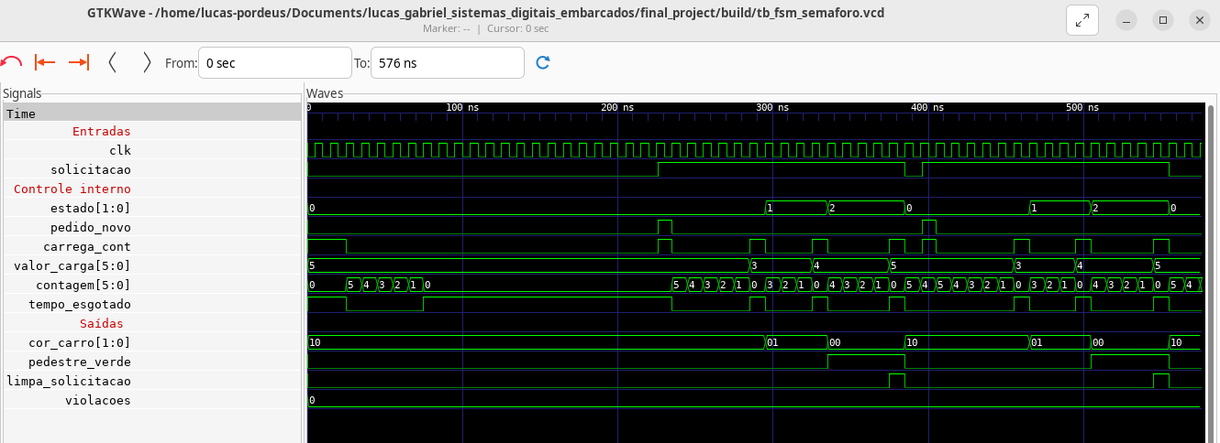
Fonte: elaborado pelo autor (2026).
Análise da forma de onda:
- No reset o contador recebe 5 (iniciou) e conta até 0 em 75 ns; sem pedido, estado permanece 0 (CARRO_VERDE) e cor_carro = 10 (verde).
- Em 226 ns chega o pedido: pedido_novo e carrega_cont pulsam juntos e contagem volta a 5 — a espera foi recarregada, embora o verde já estivesse esgotado. Só quando a contagem zera de novo o estado passa a 1 (amarelo, 295 ns).
- valor_carga mostra a duração da fase que vai começar: 3 para o amarelo, 4 para a travessia e 5 para o verde. Em 335 ns o estado vai a 2: cor_carro = 00 (vermelho) e pedestre_verde = 1. Em 375 ns limpa_solicitacao pulsa e o pedido é apagado.
- O segundo pedido chega 1 ciclo depois do verde começar (396 ns): o contador, que estava em 4, é recarregado para 5 — a espera não soma com o verde mínimo.
- O sinal violacoes, incrementado sempre que o pedestre está verde com o carro fora do vermelho, permanece 0 do início ao fim.

5.12 Sistema completo (integração)
Figura 43 – Saída de make sim-top_semaforo
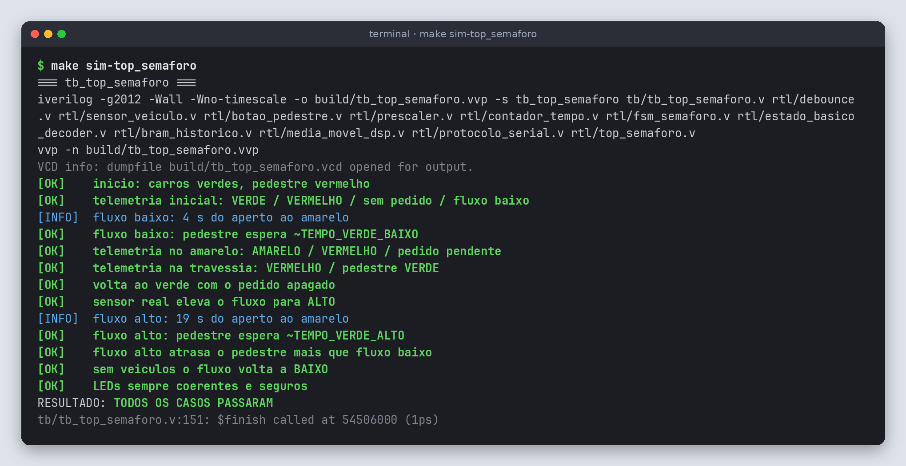
Fonte: elaborado pelo autor (2026).
Figura 44 – GTKWave – tb_top_semaforo: visão geral (0 a 54,5 µs; 1 s = 0,4 µs)
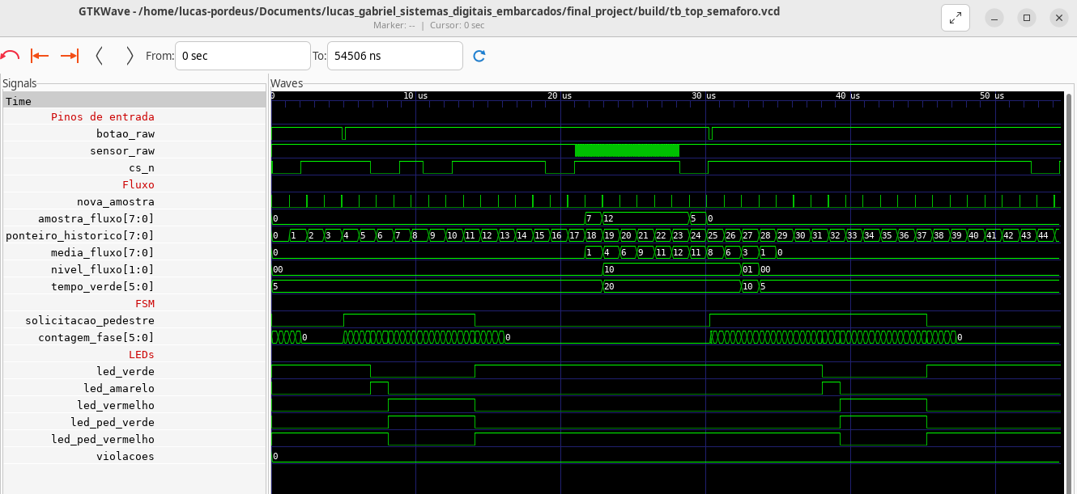
Fonte: elaborado pelo autor (2026).
Análise da forma de onda:
- O teste usa só os pinos reais. Em 4,99 µs solicitacao_pedestre sobe e contagem_fase é recarregada para 5. O amarelo começa em 6,87 µs (≈ 4,7 s simulados), dura 3 s e o pedestre fica verde de 8,07 a 14,07 µs (15 s); solicitacao_pedestre cai ao fim da travessia.
- Entre 20 e 28 µs o testbench passa veículos no sensor_raw (faixa sólida). As janelas fecham com 7 e 12 carros, a media_fluxo vai a 4 em 22,87 µs, nivel_fluxo vira 10 (alto) e tempo_verde passa de 5 para 20; o ponteiro_historico avança uma posição a cada janela.
- O segundo pedido (30,30 µs) é atendido com o amarelo em 38,07 µs: ≈ 19,4 s de espera contra ≈ 4,7 s no fluxo baixo. Depois que os veículos param a média cai (12, 11, 8, 6, 3, 1, 0) e o tempo de verde volta a 10 e a 5 — a espera já em curso não muda, porque foi definida no aperto.
- Os LEDs dos carros nunca acendem dois ao mesmo tempo e o pedestre só fica verde com o vermelho dos carros; violacoes permanece 0.

5.13 Telemetria lida pelo link serial
Figura 45 – GTKWave – tb_top_semaforo: zoom numa leitura durante a travessia (10,4 a 12,6 µs)
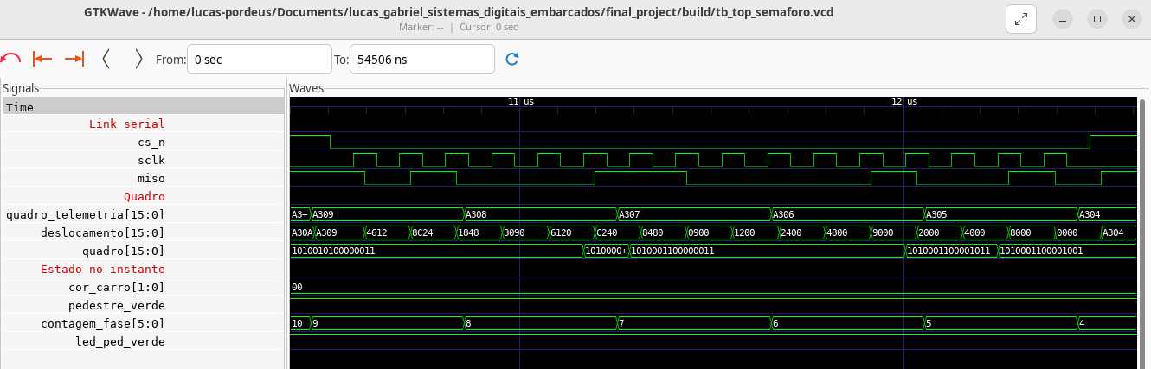
Fonte: elaborado pelo autor (2026).
Análise da forma de onda:
- Durante a travessia o quadro_telemetria vale A309, A308, A307 … : marcador 1010, carros 00 (vermelho), pedestre 1 (verde), pedido 1, fluxo 00 e a contagem regressiva 9, 8, 7 …
- Quando cs_n desce (10,5 µs) o deslocamento congela A309 e desloca a cada sclk, embora quadro_telemetria continue mudando para A308 e A307 durante a leitura.
- O registro quadro do testbench é preenchido bit a bit e termina em 1010 00 1 1 00 001001 = A309, exatamente o quadro do instante em que cs_n desceu.

5.14 Síntese, place & route e bitstream
O projeto foi sintetizado com o fluxo aberto (Yosys synth_gowin, nextpnr-himbaechel e Apicula) para o dispositivo GW1NSR-LV4CQN48PC7/I6, com restrição de 27 MHz. Síntese e place & route terminaram sem nenhum warning, e o bitstream top_semaforo.fs foi gerado, como mostra a figura a seguir. O mesmo RTL e as mesmas constraints são usados no Gowin EDA.
Figura 46 – Síntese, place & route e geração do bitstream
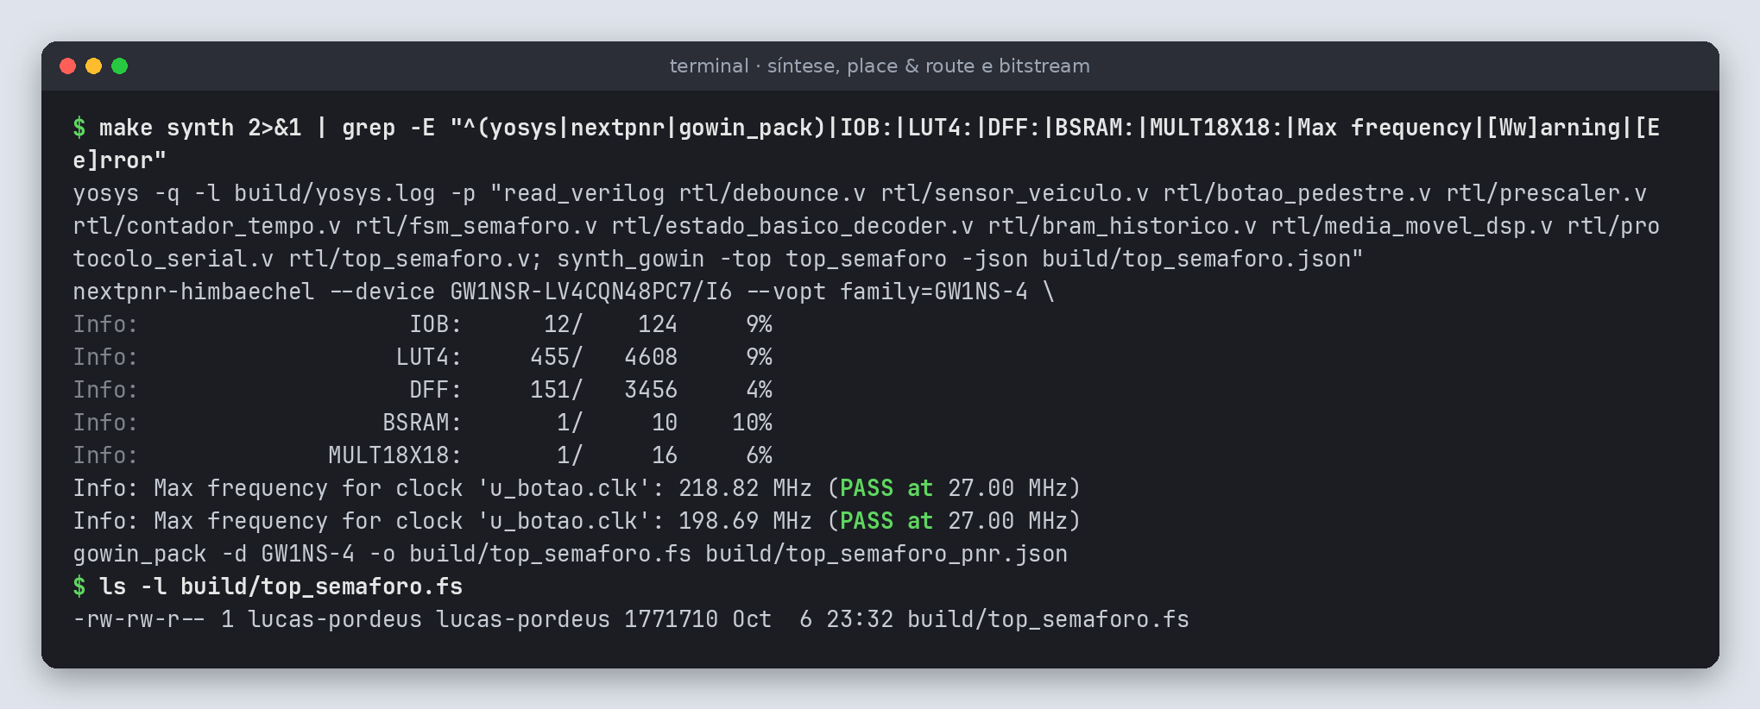
Fonte: elaborado pelo autor (2026).
Tabela 12 – Utilização da FPGA
Recurso | Usado | Disponível | Uso
IOB | 12 | 124 | 9 %
LUT4 | 455 | 4 608 | 9 %
DFF | 151 | 3 456 | 4 %
BSRAM | 1 | 10 | 10 %
MULT18X18 (DSP) | 1 | 16 | 6 %
PLL | 0 | 2 | 0 %
Frequência máxima | 198,69 MHz | exigido 27 MHz | folga de 7,4×
Fonte: elaborado pelo autor (2026).

5.15 Software ARM
O código ARM foi montado e ligado com --fatal-warnings (qualquer aviso interromperia o build). O binário é um ELF AArch64 estático. Fora da Raspberry Pi, sob qemu-aarch64, o programa não encontra /dev/gpiomem e termina com mensagem de erro e código 1 — o comportamento correto, já que não existe modo simulado.
Figura 47 – Montagem e execução do monitor fora da Raspberry Pi
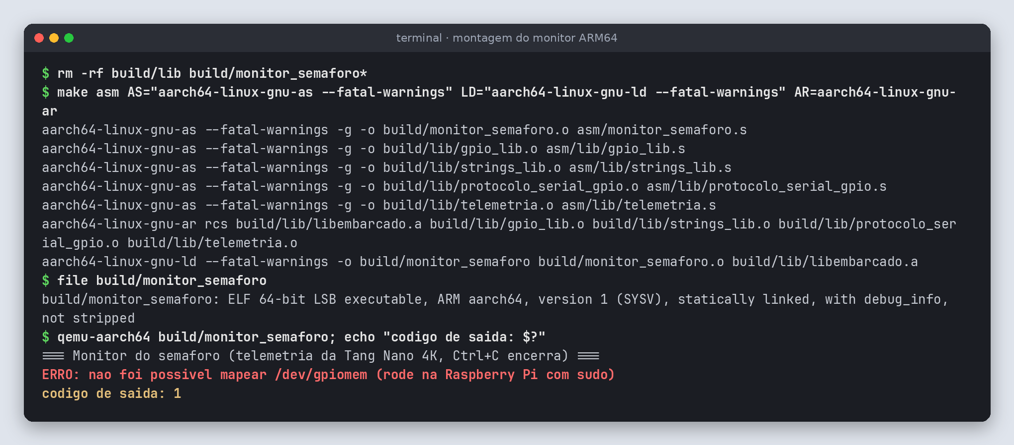
Fonte: elaborado pelo autor (2026).
A figura seguinte mostra o objdump da rotina de validação: a sequência ubfx/cmp/b.cond, tbz e cbnz exatamente como escrita no fonte.
Figura 48 – Desmontagem de telemetria_valida
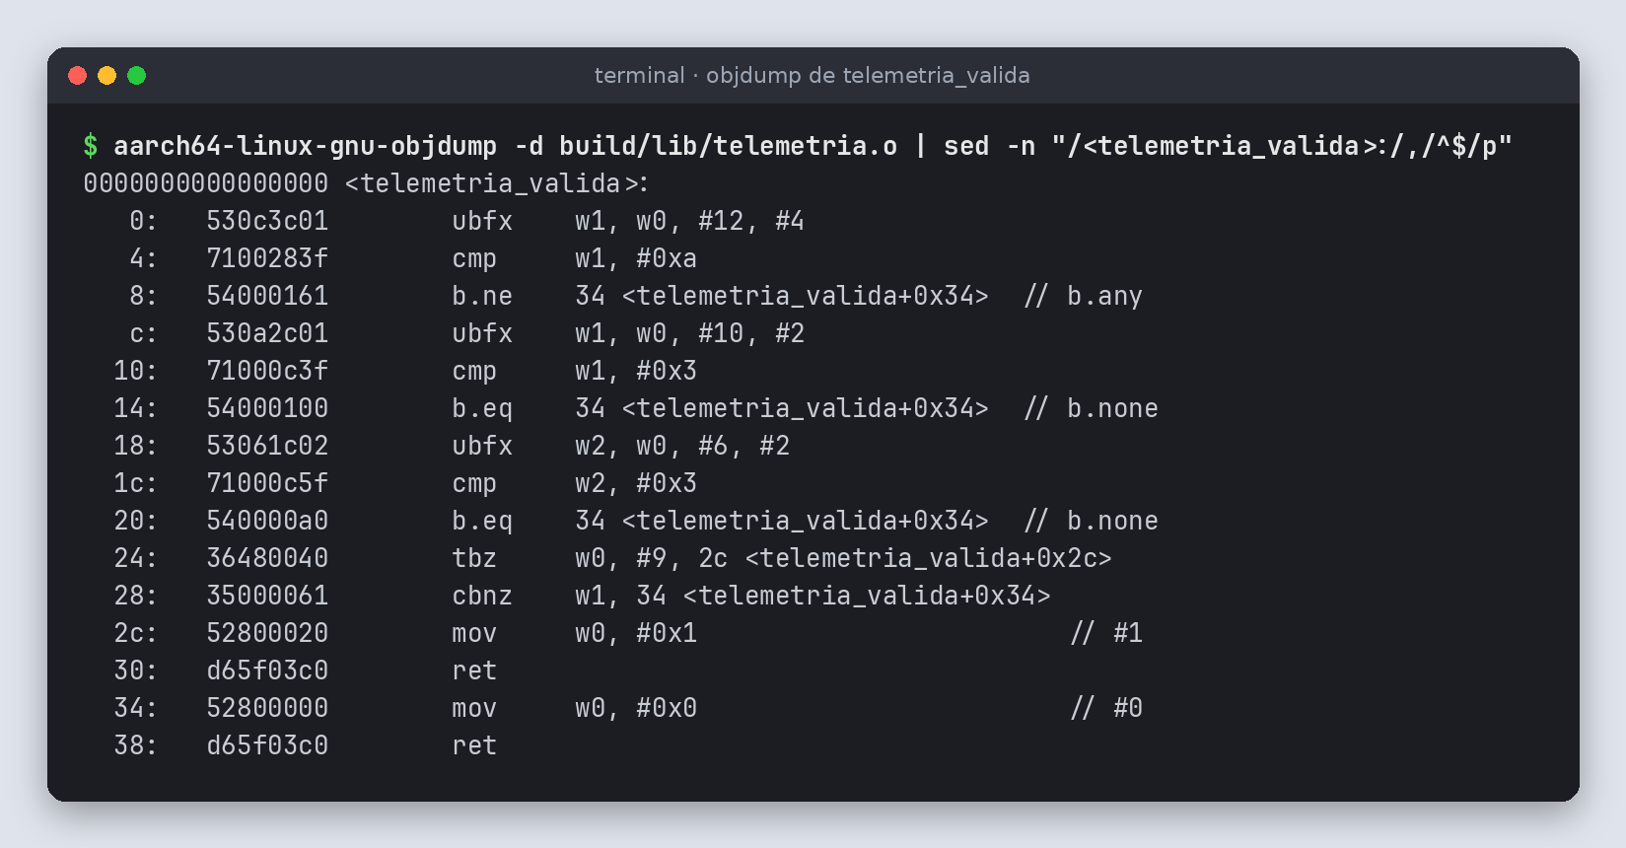
Fonte: elaborado pelo autor (2026).
Para garantir que a Raspberry interpreta corretamente cada pacote, a rotina telemetria_formata foi executada para os 65 536 quadros possíveis de 16 bits e a saída foi comparada com uma referência independente em Python: 1 536 quadros válidos, todos os demais rejeitados, 0 divergências. O driver protocolo_serial_le_quadro foi testado contra um modelo do registrador de deslocamento da FPGA, recebendo corretamente 6 de 6 quadros, cada um com exatamente 16 bordas de sclk.
Figura 49 – Teste exaustivo do decodificador de telemetria
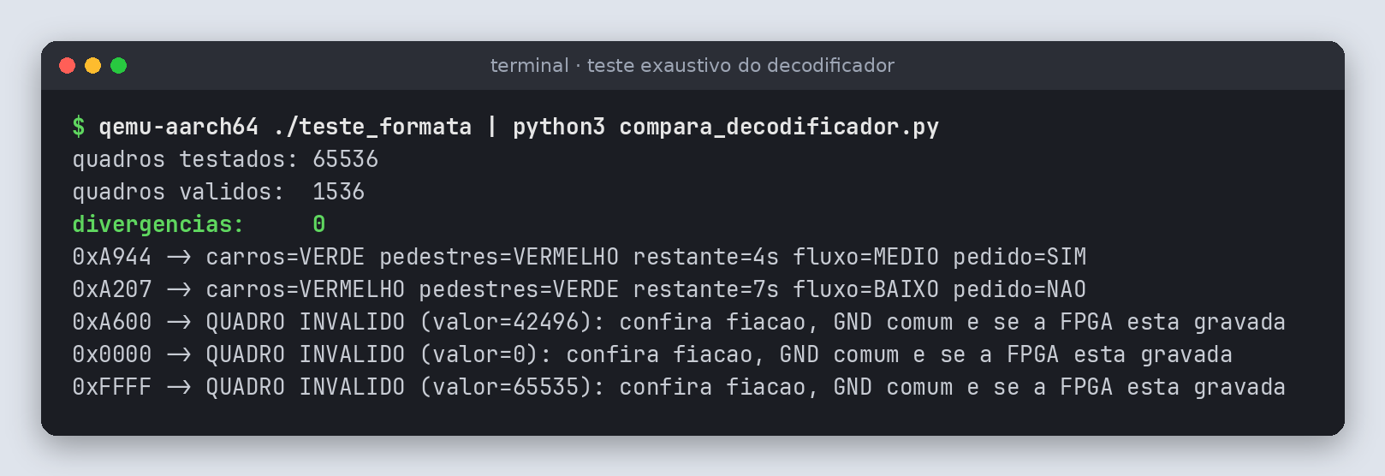
Fonte: elaborado pelo autor (2026).
Figura 50 – Teste do driver serial contra o modelo da FPGA
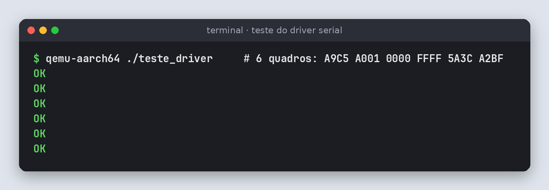
Fonte: elaborado pelo autor (2026).

5.16 Validação no hardware físico
Os testes acima validam o comportamento lógico, a síntese e o software. A validação na placa segue o roteiro da seção 7 de GUIA_MONTAGEM_HARDWARE.md, resumido na Tabela 13. A coluna de resultado deve ser preenchida na bancada, acompanhada das fotos e do vídeo de demonstração.
Tabela 13 – Roteiro de validação na placa
# | Ação | Resultado esperado | Resultado observado
A | ligar a Tang Nano | carro verde + pedestre vermelho
B | esperar 1 minuto sem apertar | continua verde (sem pedido não há troca)
C | sem veículos por 50 s, apertar S1 | ~5 s → amarelo 3 s → pedestre 15 s → verde
D | passar a mão no sensor ~6×/10 s por 1 min, apertar S1 | ~20 s até o amarelo
E | apertar S2 em qualquer fase | volta a carro verde + pedestre vermelho
F | rodar make run na Raspberry | 1 linha/s com as mesmas cores dos LEDs
G | repetir C e D com o monitor | pedido=SIM; fluxo=ALTO; contagem regressiva
H | desconectar o fio do miso | QUADRO INVALIDO; semáforo inalterado
Fonte: elaborado pelo autor (2026).

6. HISTÓRICO DE DEPURAÇÃO
A Tabela 14 reúne os defeitos reais encontrados ao longo do projeto, com causa e correção. Os quatro últimos foram encontrados na revisão final para o hardware físico.
Tabela 14 – Defeitos encontrados e corrigidos
Sintoma | Causa | Correção
FSM carregava a duração errada na troca de fase (TP3) | contador carregado com a fase atual | carga pela fase de destino (prox_estado)
média nunca saía de “baixo” (TP4/TP5) | amostra fixa em 1 por veículo | amostra = veículos por janela de tempo
média atrasada e mal arredondada (TP4) | usava a soma antiga e truncava | soma nova e + 0,5 antes do deslocamento
uint_to_dec corrompia o retorno | dígitos gravados sobre o x30 salvo | registradores de 64 bits e dígitos em [sp+16]
placa não avançava | clk mapeado no pino 27 | oscilador real no pino 45
fases de ~370 ns, invisíveis | FSM contava ciclos de clock | prescaler de 1 tick por segundo
BRAM removida pela síntese | gravava sempre 1 e ninguém lia a saída | passou a guardar as amostras lidas pela média
fluxo quase nunca mudava a espera | tempo de verde aplicado só ao entrar na fase | também vale a partir do aperto
debounce inútil para o botão | 8 ciclos = 300 ns | 20 ms (botão) e 5 ms (sensor)
sensor acima da tensão do banco | pinos do HDMI, banco de 2,5 V | sensor e LEDs nos bancos de 3,3 V
Fonte: elaborado pelo autor (2026).

7. RUBRICAS CONSOLIDADAS
Tabela 15 – Critérios da entrega final e evidências
Critério | Evidência | Situação
Entradas, saídas e fluxos explicados | seções 2.1 e 2.2; Figura 1; Tabela 2 | atendido
Divisão de responsabilidades justificada | seção 2.3; Tabela 3 | atendido
Tempo real: BRAM, DSP, PLL, banda | seção 2.4; Tabelas 4 e 12 | atendido
Diagramas integrais | Figuras 1, 11 e 15 | atendido
Combinacionais e testbenches corretos | seções 3 e 5; 10 testbenches, 62 verificações | atendido
Waveforms comprovando temporização | seções 5.2 a 5.13 (GTKWave) | atendido
FSMs modulares validadas no hardware físico | seção 3.5 e 5.11; roteiro da seção 5.16 | simulação ok; bancada a registrar
Integração aritmética BRAM/DSP igual à simulação | seções 3.3, 3.4, 5.8 e 5.14 | atendido em simulação e síntese
LDR/STR, registradores, decisões e loops | seção 4 (GPIO, driver, decodificador) | atendido
Vetores, strings e parsers | tabelas indexadas, uint_to_dec, parser de bitfields | atendido
NEON SIMD e cálculos avançados | TP4/asm/tp4_neon_simd.s (fora do sistema final) | atendido no TP4
Modularidade: arquivos, macros, biblioteca estática | libembarcado.a, macros de telemetria.s, Makefile | atendido
Sinais via GPIO mapeados | seção 4.1 | atendido
Protocolo com bitfields e handshaking | seção 3.6; cs_n delimita e congela o quadro | atendido
Sincronização elétrica com periféricos | seção 2.2; bancos de tensão; sincronizadores | atendido; conferir na bancada
Detecção de erros e confiabilidade | marcador 1010 e regras de coerência; teste de 65 536 quadros | atendido
Prints, logs e waveforms organizados | seção 5 e docs/evidencias/ | atendido
Testes unitários por subsistema | Tabela 11 | atendido
Dados contínuos de desempenho e latência | latências de debounce, FSM e protocolo; timing de 198 MHz | medição contínua na placa a registrar
Fonte: elaborado pelo autor (2026).

8. CONCLUSÃO
O sistema final concentra na FPGA tudo o que tem requisito de tempo real e de segurança, e deixa à Raspberry Pi apenas a observação do estado por um link serial somente de leitura. A revisão para o hardware físico corrigiu problemas que a simulação anterior escondia — pinos em banco de tensão errado, debounce de nanossegundos, BRAM removida pela síntese e um fluxo que quase nunca alterava a espera do pedestre — e removeu todo dado simulado do software.
A validação cobre os 11 módulos com 10 testbenches auto-verificáveis (62 verificações), a análise de cada forma de onda no GTKWave, a síntese e o place & route sem warnings com BRAM e DSP confirmados, e o software ARM montado sem warnings, com o decodificador conferido em todos os 65 536 quadros possíveis. O passo restante é registrar na bancada o roteiro da seção 5.16, com fotos e vídeo.

9. REPOSITÓRIO E VÍDEOS
Repositório Git: https://github.com/LucasPordeus/lucas_gabriel_sistemas_digitais_embarcados
Vídeos do projeto: https://drive.google.com/drive/folders/12veErgy4M6ZnE5FjXudPlkcf83e5Kqnh?usp=drive_link
Obs.: acesso liberado ao e-mail dacio.souza@prof.infnet.edu.br.

